Uchwała Nr LXVI/545/2023
Rady Miejskiej w Barwicach
z dnia 28 grudnia 2023 r.
w sprawie uchwalenia Programu Profilaktyki i Rozwiązywania Problemów Alkoholowych oraz Przeciwdziałania Narkomanii dla Gminy Barwice na lata 2024-2027
Na podstawie art. 18 ust. 2 pkt. 15 ustawy z dnia 8 marca 1990 r. o samorządzie gminnym (Dz. U. z 2023 r., poz. 40 z późn. zm.), w związku z art. 4¹ ust.1, 2 i 5 ustawy z dnia 26 października 1982 r. o wychowaniu w trzeźwości i przeciwdziałaniu alkoholizmowi (Dz. U. z 2023 r., poz. 2151), art.10 ustawy z dnia 29 lipca 2005 r. o przeciwdziałaniu narkomanii (Dz. U. z 2023 r., poz. 1939) oraz art.6 ust.1 ustawy z dnia 29 lipca 2005 r. o przeciwdziałaniu przemocy domowej (Dz. U. z 2021 r., poz. 1249 z późn. zm.) Rada Miejska w Barwicach uchwala się, co następuje :
§ 1. Uchwala się i przyjmuje do realizacji Program Profilaktyki i Rozwiązywania Problemów Alkoholowych oraz Przeciwdziałania Narkomanii dla Gminy Barwice na lata 2024-2027, w brzmieniu określonym w załączniku do niniejszej uchwały.
§ 2. Wykonanie uchwały powierza się Burmistrzowi Barwic.
§ 3. Uchwała wchodzi w życie z dniem podjęcia.

Przewodniczący Rady
dr inż. Piotr Małek

Załącznik do uchwały Nr LXVI/545/2023
Rady Miejskiej w Barwicach
z dnia 28 grudnia 2023 r.

ROZDZIAŁ I.
DIAGNOZA LOKALNYCH ZAGROZĘŃ SPOŁEVZNYCH NA TERENIE GMINY BARWICE

WPROWADZENIE

Diagnoza lokalnych zagrożeń społecznych jest punktem wyjścia interwencji oraz niezbędnym elementem procesu zmian. Dostarcza nam wiedzę, dzięki której możemy zaprojektować odpowiednie działania naprawcze w środowisku lokalnym.
Problem społeczny jest zjawiskiem, które dla większej lub znaczącej części pewnej zbiorowości stanowi fakt uciążliwy, a przez to wymaga przeciwdziałania. W literaturze przedmiotu wyróżnia się 4 cechy problemów społecznych:
- są zjawiskiem niepożądanym czy kłopotliwym, zależą od uwarunkowań politycznych, gospodarczych, społecznych czy kulturowych,
- są one zauważane w pierwszej kolejności przez osoby zaangażowane w życie społeczne, które mogą je odpowiednio nagłośnić i wyeksponować,
- są możliwe do przezwyciężenia,
- można je przezwyciężyć przez zbiorowe działania.
Rozpoznanie rzeczywistego poziomu problemów społecznych w środowisku lokalnym jest niezwykle trudne. Można jednak wskazać na główne rodzaje problemów i zjawisk, określając ich przybliżone rozmiary oraz tendencje.
Niniejszy dokument składa się z 3 części. Pierwsza ma charakter teoretyczno-metodologiczny, w której przedstawiono podstawę teoretyczną i użytą metodologię badawczą. Druga część prezentuje wyniki badań ankietowych wśród 2 grup badawczych
z Gminy Barwice, z kolei w ostatniej części znalazła się analiza SWOT, wnioski oraz rekomendacje wynikające z przeprowadzonego badania.

METODOLOGIA BADAWCZA

Celem przeprowadzonego badania było zdiagnozowanie skali lokalnych zagrożeń społecznych. Dane dotyczące lokalnych zagrożeń społecznych uzyskane zostały w drodze anonimowych badań ankietowych przeprowadzonych w Gminie Barwice wśród dwóch grup badawczych:
- uczniów szkół podstawowych,
- dorosłych mieszkańców.
Badanie wśród dorosłych mieszkańców, jak i uczniów zostało przeprowadzone zgodnie z metodologią ilościową, za pomocą techniki CAWI (ang. Computer Assisted Web Interview), tj. ankiety internetowej. Link odnoszący się do narzędzia badawczego został udostępniony na głównej stronie Urzędu Gminy Barwice oraz wszelkich dostępnych źródłach elektronicznych. W przypadku uczniów, link został przekazany dyrekcjom placówek, które następnie
go rozdysponowały między uczniów, którzy wypełniali ankietę podczas lekcji informatyki bądź godziny wychowawczej. Ponadto, link do ankiety dla uczniów został udostępniony na oficjalnej stronie Urzędu. Badanie ankietowe zostało przeprowadzone w październiku 2023 roku.
Kwestionariusz ankiety użyty do badania składał się z pytań zamkniętych jednego lub wielokrotnego wyboru. Ze względu na specyfikę poszczególnych grup dokonano spersonalizowania pytań, dostosowując ich charakter do profilu respondenta.
Wyniki przedstawione w raporcie mają charakter procentowy, który zaokrąglono do wartości dziesiętnych. Ze względu na to suma odpowiedzi w niektórych pytaniach może odbiegać o 0,2 pp.

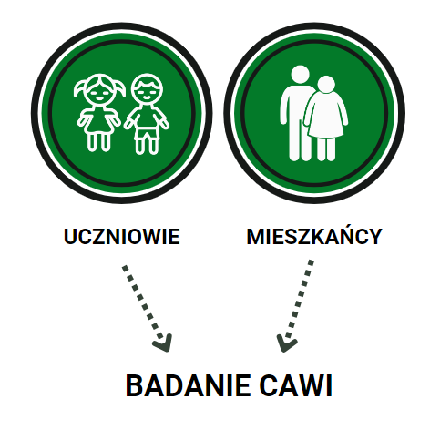
Rysunek 1. Grupy i metodologia badawcza

W ramach Diagnozy lokalnych zagrożeń społecznych w Gminie Barwice badaniu poddano następujące problemy społeczne:
- alkoholizm,
- nikotynizm,
- narkomanię,
- przemoc domową,
- przemoc rówieśniczą,
- cyberprzemoc,
- gry hazardowe,
- korzystanie z Internetu,
- zdrowie psychiczne,
- spożywanie napojów energetycznych.

WYNIKI BADAŃ WŚRÓD DOROSŁYCH MIESZKAŃCÓW

- STRUKTURA PRÓBY BADAWCZEJ

W badaniu ankietowym diagnozującym lokalne problemy społeczne na terenie Gminy Barwice wzięło udział 307 dorosłych mieszkańców. Zdecydowaną większość, tj. 79,8% stanowiły kobiety, zaś pozostałe 20,2% - mężczyźni.
Struktura próby badawczej ze względu na wiek kształtuje się na następującym poziomie: większość stanowiły osoby w wieku 36-45 lat (32,2%), a co czwarty ankietowany był w wieku 26-35 lat (29,0%). W dalszej kolejności znajdowali się badani mający 18-25 lat (14,7%) oraz 46-55 lat (13,0%). Najmniejszy odsetek mieszkańców stanowiły osoby w wieku 56-65 lat (8,1%) oraz powyżej 65 roku życia - 2,9%.
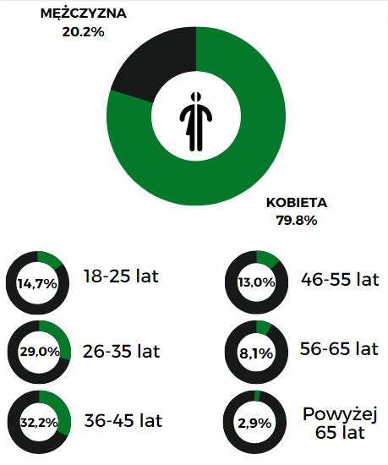
Rysunek 2. Struktura próby badawczej dorosłych mieszkańców

- PROBLEM ALKOHOLOWY

Pierwszy obszar badawczy odnosi się do kwestii spożywania alkoholu. Najpierw mieszkańcy mieli wskazać, jak często go piją. Abstynencję wykazało 39,7% osób, natomiast 30,9% sięga po niego okazjonalnie, tj. kilka razy w roku. Raz w miesiącu alkohol pije 8,5% badanych, kilka razy w miesiącu - 10,4% osób, a raz w tygodniu - 3,9% mieszkańców. Codziennie po alkohol sięga 1,6% ankietowanych, natomiast kilka razy
w tygodniu robi to 4,9%.
Wykres 1. Jak często spożywa Pan(i) alkohol?

Na kolejne pytanie odpowiadali tylko Ci mieszkańcy, którzy piją alkohol.
Z przeprowadzonego badania wynika, iż w ciągu ostatniego roku przed badaniem ankietowym:
- 2,7% respondentów kierowało samochodem po spożyciu alkoholu (5 osób),
- 14,3% badanych nie pamięta tego co robiło po wypiciu alkoholu (26 osób),
- 11,4% respondentów miało poczucie, że powinno ograniczyć picie alkoholu
(21 osób),
- 10,8% badanych odpowiedziało, że inne osoby zwracały im uwagę i/lub krytykowało za to, że spożywają alkohol (20 osób),
- 9,2% ankietowanych kłóciło się z rodziną i/lub znajomymi z powodu nadmiernego picia alkoholu (17 osób).
Tabela 1. Czy w ciągu ostatniego roku zdarzyło się, że:
 | Tak |  | Nie
 | % odp. | Liczba odp. | % odp. | Liczba odp.
Kierował(a) Pan(i) samochodem po spożyciu alkoholu. | 2,7% | 5 | 97,3% | 180
Nie pamiętał(a) Pan(i) tego, co Pan(i)  robił(a) po wypiciu alkoholu. | 14,3% | 26 | 85,7% | 156
Miał(a) Pan(i) poczucie, że powinien/powinna  Pan(i) ograniczyć picie alkoholu. | 11,4% | 21 | 88,6% | 164
Ktoś zwracał Panu(i) uwagę, krytykował  Pana(ią) za to, że spożywa Pan(i) alkohol. | 10,8% | 20 | 89,2% | 165
Kłócił(a) się Pan(i) z rodziną i/lub  znajomymi z powodu nadmiernego picia alkoholu. | 9,2% | 17 | 90,8% | 168
Na kolejne pytanie odpowiadali wszyscy respondenci. Badani mieli wskazać, czy znają osobiście osoby ze swojej miejscowości, które są uzależnione od alkoholu. Twierdząco odpowiedziało aż 88,3% ankietowanych.
Wykres 2. Czy zna Pan(i) osobiście osoby ze swojej miejscowości, które są uzależnione od alkoholu?

Na następne pytanie odpowiadali tylko mieszkańcy, którzy znają osoby ze swojej miejscowości, które są uzależnione od alkoholu. Respondenci mieli wskazać na ich konkretną liczbę. Największy odsetek zna 1-3 osoby (33,2%; 90 osób) lub 4-6 osób (26,9%; 73 osoby). Znajomość 7-10 osób uzależnionych od alkoholu wykazało 12,9% badanych (35 osób),
11-15 osób - 6,6% (18 osób), z kolei powyżej 15 osób - 20,3% ankietowanych (55 osób).

Tabela 2. Ile zna Pan(i) osób, które są uzależnione od alkoholu?
Odpowiedź | % | Liczba odp.
1-3 osoby | 33,2% | 90
4-6 osób | 26,9% | 73
7-10 osób | 12,9% | 35
11-15 osób | 6,6% | 18
Powyżej 15 osób | 20,3% | 55

- PROBLEM NIKOTYNOWY


W kolejnym rozdziale została poruszona kwestia palenia papierosów tradycyjnych oraz papierosów elektronicznych. Ponad połowa ankietowanych nie pali papierosów tradycyjnych, tj. 69,4%. Okazyjnie robi to 1,6%, tj. kilka razy w roku, raz w miesiącu sięga po nie 0,3% osób, a kilka razy w miesiącu lub raz w tygodniu - 0,7% badanych. Do palenia papierosów kilka razy w tygodniu przyznało się 1,3% ankietowanych, z kolei średnio co czwarty badany mieszkaniec Gminy Barwice pali codziennie (26,1%).
Wykres 3. Jak często pali Pan(i) papierosy tradycyjne?

Następne pytanie dotyczyło częstotliwości palenia papierosów elektronicznych.
Z przeprowadzonego badania wynika, iż mieszkańcy Gminy Barwice rzadko po nie sięgają.
Na codzienne palenie wskazało 9,1% osób, a kilka razy w tygodniu lub kilka razy w miesiącu robi to 2,6% badanych. Raz w tygodniu papierosy elektroniczne pali 0,3% osób, raz
w miesiącu - 1,0%, natomiast okazjonalnie, tj. kilka razy w roku - 1,6% badanych.
Wykres 4. Jak często pali Pan(i) papierosy elektroniczne tzw. e-papierosy?

- PROBLEM NARKOTYKOWY

Kolejna część raportu dotyczy zażywania narkotyków lub dopalaczy przez dorosłych mieszkańców Gminy. Zdecydowana większość ankietowanych zadeklarowała, iż nigdy w życiu nie zażywała narkotyków lub dopalaczy, tj. 86,0%. 10,7% osób przyznało, iż doszło do takiej sytuacji raz w życiu, 1,3% respondentów zażywa je kilka razy w roku, po 0,3% robi to raz w miesiącu, raz w tygodniu bądź kilka razy w tygodniu, natomiast 1,0% - codziennie.
Wykres 5. Jak często zażywa Pan(i) narkotyki lub dopalacze?

Na kolejne pytanie odpowiadali tylko mieszkańcy, którzy zażywali narkotyki lub dopalacze, tj. 43 osoby. Respondenci mieli wskazać substancje, które zażywali. Wśród najczęściej stosowanych znalazła się marihuana, którą paliło 39 osób, tj. 92,9%.
16 ankietowanych wskazało, iż zażywało amfetaminę (38,1%), 9 badanych - metamfetaminę (21,4%), 6 osób - ekstazy (14,3%), 4 mieszkańców - dopalacze (9,5%), 3 respondentów wyróżniło leki w celu odurzenia się oraz inne substancje nie wymieniając ich nazw (7,1%),
z kolei 1 osoba wskazała na substancje wziewne (2,4%).
Tabela 3. Jakie substancje Pan(i) zażywał(a)?
Odpowiedź | % | Liczba odp.
Marihuanę | 92,9% | 39
Amfetaminę | 38,1% | 16
Metamfetaminę | 21,4% | 9
Ekstazy | 14,3% | 6
Dopalacze | 9,5% | 4
Leki w celu odurzenia | 7,1% | 3
Inne, jakie? | 7,1% | 3
Substancje wziewne | 2,4% | 1
Pytanie wielokrotnego wyboru – stąd odpowiedzi nie sumują się do 100%
Na kolejne pytanie odpowiadali wszyscy respondenci. Badani mieli wskazać, czy znają osobiście osoby ze swojej miejscowości, które są uzależnione od narkotyków lub dopalaczy. Twierdząco odpowiedział średnio co drugi ankietowany, tj. 53,4%.
Wykres 6. Czy zna Pan(i) osobiście osoby ze swojej miejscowości, które są uzależnione od narkotyków lub dopalaczy?

Na następne pytanie odpowiadali tylko mieszkańcy, którzy znają osoby ze swojej miejscowości, które są uzależnione od narkotyków lub dopalaczy. Respondenci mieli wskazać na ich konkretną liczbę. Największy odsetek zna 1-3 osoby (50,3%; 82 osoby) lub 4-6 osób (29,4%; 48 osób). Znajomość 7-10 osób uzależnionych od narkotyków lub dopalaczy wykazało 6,7% badanych (11 osób), 11-15 osób - 1,8% (3 osoby), z kolei powyżej 15 osób - 11,7% ankietowanych (19 osób).
Tabela 4. Ile zna Pan(i) osób, które są uzależnione od narkotyków lub dopalaczy?
Odpowiedź | % | Liczba odp.
1-3 osoby | 50,3% | 82
4-6 osób | 29,4% | 48
7-10 osób | 6,7% | 11
11-15 osób | 1,8% | 3
Powyżej 15 osób | 11,7% | 19

- PROBLEM KORZYSTANIA Z INTERNETU

W badaniu zdiagnozowano również skalę korzystania
z Internetu. W pierwszym pytaniu mieszkańcy mieli wskazać ile czasu
w ciągu dnia z niego korzystają. Codziennie z Internetu korzysta 97,3% osób, z czego największy odsetek robi to 2-3 godziny (44,0%) lub około 1 godziny (20,8%). Pół godziny lub mniej korzysta z niego 6,2% ankietowanych, z kolei na znaczne ilości czasu wskazało łącznie 26,3% badanych, gdzie 10,7% robi to powyżej 5 godzin dziennie, a 15,6% około 4-5 godzin.
Wykres 7. Ile czasu w ciągu dnia korzysta Pan(i) z Internetu, w tym mediów społecznościowych?

Na kolejne pytanie odpowiadali tylko Ci mieszkańcy, którzy codziennie korzystają
z Internetu. Z przeprowadzonego badania wynika, iż:
- blisko połowie respondentów często zdarza się korzystać z Internetu dłużej niż wstępnie planowali (49,8%), a co czwartemu trudno było odpowiedzieć na to pytanie (25,4%),
- 13,1% osób często zaniedbuje obowiązki domowe z powodu korzystania
z Internetu, z kolei 6,7% trudno było odpowiedzieć na to pytanie,
- średnio co trzeci respondent uważa, że powinien mniej korzystać z Internetu (35,8%), z kolei co siódmy z nich miał trudności w ocenie (15,2%),
- 10,1% badanych odpowiedziało, że osoby z ich otoczenia zwracały im często uwagę, iż za dużo korzystają z Internetu, natomiast 7,7% osób miało trudności
w odpowiedzi na to pytanie.
Tabela 5. Prosimy o ustosunkowanie się Pana(i) do poniższych stwierdzeń.
 | Tak |  | Nie |  | Trudno powiedzieć
 | % odp. | Liczba odp. | % odp. | Liczba odp. | % odp. | Liczba odp.
Często zdarza mi się korzystać  z Internetu dłużej niż wstępnie planowałem(am). | 49,8% | 149 | 24,7% | 74 | 25,4% | 76
Często zaniedbuje obowiązki domowe  z powodu korzystania z Internetu. | 13,1% | 39 | 80,1% | 238 | 6,7% | 20
Uważam, że powinienem(am) mniej korzystać z Internetu. | 35,8% | 106 | 49,0% | 145 | 15,2% | 45
Osoby z mojego otoczenia często zwracają mi uwagę, że za dużo korzystam z Internetu. | 10,1% | 30 | 82,2% | 245 | 7,7% | 23

- PROBLEM GIER HAZARDOWYCH

W kolejnej części została poruszona kwestia grania w gry hazardowe. Skala problemu hazardowego wśród mieszkańców Gminy Barwice nie przybiera znaczących rozmiarów, gdyż w ciągu ostatnich
30 dni przed badaniem grało 7,5% badanych. Pozostała część ankietowanych, tj. 92,5% odpowiedziała przecząco na to pytanie. Największy odsetek mieszkańców podejmował się takich zachowań 1-5 razy (5,2%), 6-10 razy robiło to 0,7%, natomiast powyżej 15 razy w gry hazardowe grało 1,6% respondentów.
Wykres 8. Ile razy w ciągu ostatnich 30 dni przed badaniem grał(a) Pan/i w gry hazardowe, tj. takie gdzie stawia się pieniądze i można je wygrać/przegrać?

Na kolejne pytanie odpowiadali tylko mieszkańcy, którzy w ciągu ostatnich 30 dni grali w gry hazardowe. Poprosiliśmy badanych o wskazanie jaką kwotę pieniężną jednorazowo przeznaczają na powyższy cel. Z przeprowadzonego badania wynika,
iż mieszkańcy przeznaczają na gry hazardowe niskie sumy. Na odpowiedź „do 5 zł” wskazały 4 osoby (17,4%), na „6-10 zł” - 6 badanych (26,1%), na „11-20 zł” - 1 respondent (4,3%),
z kolei na „21-50 zł” - 6 ankietowanych (26,1%). Na większe kwoty, tj. powyżej 50 zł wskazało łącznie 6 badanych - 3 osoby na 51-100 zł, a kolejnych 3 mieszkańców na powyżej 100 zł
(po 13,0%).

Tabela 6. Jaką kwotę jednorazowo przeznacza Pan(i) na gry hazardowe?
Odpowiedź | % | Liczba odp.
Do 5 zł | 17,4% | 4
6-10 zł | 26,1% | 6
11-20 zł | 4,3% | 1
21-50 zł | 26,1% | 6
51-100 zł | 13,0% | 3
Powyżej 100 zł | 13,0% | 3
- PROBLEM SPOŻYWANIA NAPOJÓW ENERGETYCZNYCH

Następnie zbadaliśmy częstotliwość picia napojów energetycznych przez dorosłych mieszkańców Gminy. Z przeprowadzonego badania ankietowego wynika, iż blisko co trzeci mieszkaniec nigdy nie pił takich napojów (30,6%), z kolei co czwarty zrobił to raz w życiu (23,8%) lub okazjonalnie, tj. kilka razy w roku (24,1%). Do codziennego picia energetyków przyznało się 4,6% osób, kilka razy w tygodniu sięga po nie 4,2%, kilka razy w miesiącu również - 9,8%, natomiast raz w miesiącu - 2,9% badanych.
Wykres 9. Jak często pije Pan(i) napoje energetyczne?

- PROBLEM PRZEMOCY

W niniejszym rozdziale został poruszony problem przemocy domowej. Skala na terenie Gminy została zweryfikowana dzięki odpowiedziom respondentów na pytanie o to, czy zdarzyło im się doznać tego problemu w ciągu ostatniego roku przed badaniem. Możemy zauważyć, iż przemocy doświadczył niewielki odsetek dorosłych mieszkańców, tj. 6,5%.
Wykres 10. Czy w ciągu ostatniego roku zdarzyło się Panu(i) doznać przemocy domowej?

Na kolejne pytania odpowiadały tylko te osoby, które doświadczyły przemocy,
tj. 20 badanych. Z zebranych danych wynika, że w okresie ostatniego roku 6 osób doznało przemocy 1 raz (31,6%), 4 badanych - 2-4 razy (21,1%), z kolei 9 osób - więcej niż 7 razy (47,4%). 1 respondent pominął to pytanie.
Tabela 7. Jak często zdarzyło się Panu(i) doznać przemocy domowej w ciągu ostatniego roku?
Odpowiedź | % | Liczba odp.
1 raz | 31,6% | 6
2-4 razy | 21,1% | 4
5-7 razy | 0,0% | 0
Więcej niż 7 razy | 47,4% | 9

Na pytanie o rodzaj doznawanej przemocy zdecydowana większość mieszkańców, która doświadczyła jej w ciągu ostatniego roku przed badaniem wskazała na przemoc psychiczną (85%; 17 osób). 7 respondentów doznało przemocy fizycznej (35,0%), 5 osób - zaniedbania i przemocy ekonomicznej (po 25,0%), z kolei 2 ankietowanych wskazało na przemoc seksualną (10,0%).
Tabela 8. Jakiego rodzaju przemocy Pan (i) doznał(a)?
Odpowiedź | % | Liczba odp.
Przemoc psychiczna | 85,0% | 17
Przemoc fizyczna | 35,0% | 7
Zaniedbanie | 25,0% | 5
Przemoc ekonomiczna | 25,0% | 5
Przemoc seksualna | 10,0% | 2
Pytanie wielokrotnego wyboru – stąd odpowiedzi nie sumują się do 100%
Zapytaliśmy ankietowanych również o to, kto stosował wobec nich przemoc. 9 osób wskazało na męża/żonę (50,0%), 3 badanych na partnera/partnerkę (16,7%), z kolei
2 badanych wyróżniło innych członków rodziny takich jak np. rodzeństwo, babcię, dziadka, wujka lub ciocię oraz inne osoby wymieniając syna (po 11,1%). Pojedyncze odpowiedzi respondentów wskazują na to, iż doświadczyli przemocy ze strony mamy bądź taty
(po 5,6%). 1 respondent pominął to pytanie.
Tabela 9. Kto stosował wobec Pana(i) przemoc?
Odpowiedź | % | Liczba odp.
Mąż/żona | 50,0% | 9
Partner/partnerka | 16,7% | 3
Inni członkowie rodziny np. rodzeństwo, babcia, dziadek, wujek, ciocia itd. | 11,1% | 2
Inne osoby, jakie? | 11,1% | 2
Mama | 5,6% | 1
Tata | 5,6% | 1
Pytanie wielokrotnego wyboru – stąd odpowiedzi nie sumują się do 100%
Analiza materiału badawczego wykazała, iż do stosowania przemocy w ciągu ostatniego roku przed badaniem przyznał się niewielki odsetek dorosłych mieszkańców Gminy Barwice, tj. 1,3% (4 osoby).
Wykres 11. Czy w ciągu ostatniego roku stosował(a) Pan(i) przemoc domową?

Na kolejne pytania odpowiadały tylko te osoby, które stosowały przemoc,
tj. 4 badanych. Z zebranych danych wynika, że w okresie ostatniego roku 2 osoby stosowały przemoc więcej niż 7 razy (50,0%), natomiast pojedyncze odpowiedzi padły na „1 raz” oraz „2-4 razy” (po 25,0%).
Tabela 10. Jak często zdarzyło się Panu(i) stosować przemoc domową w ciągu ostatniego roku?
Odpowiedź | % | Liczba odp.
1 raz | 25,0% | 1
2-4 razy | 25,0% | 1
5-7 razy | 0,0% | 0
Więcej niż 7 razy | 50,0% | 2
Na pytanie o rodzaj stosowanej przemocy zdecydowana większość mieszkańców wskazała na przemoc psychiczną (3 osoby; 75,0%). 2 respondentów wyróżniło zaniedbanie (50,0%), natomiast pojedyncze odpowiedzi padły na przemoc fizyczną i seksualną (po 25,0%).
Tabela 11. Jaką formę przemocy Pan(i) stosował(a)?
Odpowiedź | % | Liczba odp.
Przemoc psychiczną | 75,0% | 3
Zaniedbanie | 50,0% | 2
Przemoc fizyczną | 25,0% | 1
Przemoc seksualną | 25,0% | 1
Przemoc ekonomiczną | 0,0% | 0
Pytanie wielokrotnego wyboru – stąd odpowiedzi nie sumują się do 100%
Zapytaliśmy ankietowanych również o to, wobec kogo stosowali przemoc. 2 osoby wskazały na innych członków rodziny oraz męża/żonę (po 50,0%), natomiast 1 badany stosował przemoc wobec partnera/partnerki (25,0%).
Tabela 12. Wobec kogo stosował(a) Pan(i) przemoc?
Odpowiedź | % | Liczba odp.
Innych członków rodziny np. rodzeństwa, babci, dziadka, wujka, cioci itd. | 50,0% | 2
Męża/żony | 50,0% | 2
Partnera/partnerki | 25,0% | 1
Mamy | 0,0% | 0
Taty | 0,0% | 0
Dziecka/dzieci | 0,0% | 0
Pytanie wielokrotnego wyboru – stąd odpowiedzi nie sumują się do 100%
Kolejną analizowaną w Diagnozie kwestią był problem cyberprzemocy. Z deklaracji dorosłych mieszkańców wynika, iż cyberprzemocy w ciągu ostatniego roku doznało zaledwie 4,2% osób, a 4,6% respondentów miało trudności w ocenie, czy doszło do takiej sytuacji.
Z przeprowadzonego badania wynika również fakt, iż 1,0% ankietowanych stosował cyberprzemoc w ciągu ostatniego roku, natomiast 0,3% miało trudności w odpowiedzi na to pytanie.
Wykres 12. Czy w ciągu ostatniego roku doznał(a) oraz stosował(a) Pan(i) cyberprzemoc, czyli przemoc w Internecie?

Kolejny wykres przedstawia odpowiedzi mieszkańców Gminy na pytanie o znajomość osób ze swojej miejscowości, które doświadczają przemocy domowej. Twierdząco odpowiedział średnio co trzeci ankietowany, tj. 32,2%.
Wykres 13. Czy zna Pan(i) osobiście osoby ze swojej miejscowości, które doświadczają przemocy
domowej?

Na następne pytanie odpowiadali tylko mieszkańcy, którzy znają osoby ze swojej miejscowości, które doświadczają przemocy domowej. Respondenci mieli wskazać na ich konkretną liczbę. Największy odsetek zna 1-3 osoby (70,4%; 69 osób) lub 4-6 osób (20,4%;
20 osób). Znajomość 7-10 osób doznających przemocy domowej 4,1% badanych (4 osoby),
z kolei powyżej 15 osób – 5,1% ankietowanych (5 osób).
Tabela 13. Ile zna Pan(i) osób, które są doświadczają przemocy domowej?
Odpowiedź | % | Liczba odp.
1-3 osoby | 70,4% | 69
4-6 osób | 20,4% | 20
7-10 osób | 4,1% | 4
11-15 osób | 0,0% | 0
Powyżej 15 osób | 5,1% | 5

Następną analizowaną kwestią była opinia dorosłych mieszkańców, na temat stosowania kar fizycznych w stosunku do dzieci. Respondenci, którzy przyznali, iż jest to dobra metoda wychowawcza stanowili 7,2% całej próby badawczej, natomiast niepokojący jest fakt, że 22,5% ankietowanych miało trudności w odpowiedzi na to pytanie. Negatywnie stosowanie kar fizycznych wobec dzieci, ocenia 70,4% mieszkańców Gminy Barwice.
Wykres 14. Czy Pana(i) zdaniem stosowanie kar fizycznych w stosunku do dzieci jest dobrą metodą wychowawczą?

- ZDROWIE PSYCHICZNE

Kolejny blok pytań miał na celu zweryfikowanie problemów natury psychicznej wśród dorosłych mieszkańców Gminy Barwice.
Z przeprowadzonego badania wynika, iż:
- średnio co drugi ankietowany miał w ciągu ostatniego roku zaburzenia snu (55,7%), 37,8% nie zauważyło tego problemu, natomiast 6,5% osób miało trudności
w odpowiedzi na to stwierdzenie,
- 1,6% respondentów w ciągu ostatniego roku podjęło się próby samobójczej,
z kolei 0,7% miało trudności w odpowiedzi na to pytanie,
- 12,4% mieszkańców w ciągu ostatniego roku przed badaniem miało myśli samobójcze, a 2,9% respondentów miało trudności w odpowiedzi na to stwierdzenie,
- zdecydowana większość badanych, bo 73,9% wie, do kogo może się zwrócić w razie problemów, 13,7% osób nie posiada takiej wiedzy, 12,4% trudno było to ocenić,
- 15,3% ankietowanych podejrzewa u siebie depresję, 69,7% nie widzi tego problemu,
z kolei 15,0% miało trudności w odpowiedzi na to pytanie.
Wykres 15. Prosimy o ustosunkowanie się Pana(i) do poniższych stwierdzeń.

W następnym pytaniu respondenci mieli odpowiedzieć, czy ich zdaniem Gmina powinna podejmować działania w zakresie ochrony i promocji zdrowia psychicznego. Zdecydowana większość odpowiedziała twierdząco na to pytanie (93,5%), natomiast zaledwie 1,6% - przecząco. 4,9% respondentów wskazało na odpowiedź „trudno powiedzieć”.
Wykres 16. Czy Pana(i) zdaniem Gmina powinna podejmować działania w zakresie ochrony
i promocji zdrowia psychicznego?

WYNIKI BADAŃ WŚRÓD UCZNIÓW SZKÓŁ PODSTAWOWYCH

- STRUKTURA PRÓBY BADAWCZEJ

W badaniu ankietowym diagnozującym lokalne problemy społeczne na terenie Gminy Barwice wzięło udział 179 uczniów szkół podstawowych. Ponad połowę ankiet wypełnili chłopcy, tj. 53,6%, natomiast dziewczynki stanowiły 46,4% próby badawczej.
Struktura próby badawczej ze względu na klasę, do której uczęszczają uczniowie kształtuje się na następującym poziomie: najwięcej badanych chodzi do VII klasy (30,2%) oraz V klasy szkoły podstawowej (29,1%). Średnio co piąty ankietowany wskazał na klasę
VI (21,2%) oraz VIII (19,6%).
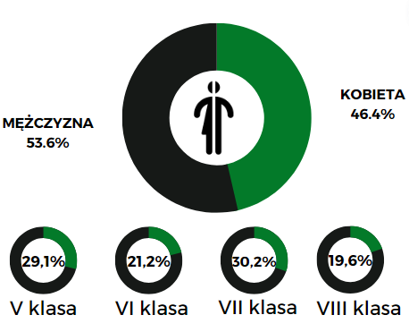
Rysunek 3. Struktura próby badawczej uczniów szkół podstawowych

- PROBLEM ALKOHOLOWY
W ramach badań uzyskano informacje o tym, ile razy w życiu uczniom zdarzyło się pić alkohol. Do sięgnięcia po alkohol przyznał się co piąty respondent wypełniający ankietę, tj. 21,9%. Większość z tych osób piła go raz w życiu (8,4%) lub kilka razy w życiu (7,3%).
Z przeprowadzonego badania dowiadujemy się, iż wiele razy w życiu alkohol piło 3,4% ankietowanych, natomiast do regularnego spożywania alkoholu
(raz w tygodniu lub częściej) przyznało się 2,8% uczniów.
Wykres 17. Ile razy w życiu zdarzyło Ci się pić alkohol?

Na kolejne pytanie odpowiadali tylko uczniowie, którzy spożywali kiedykolwiek alkohol. Odnosiło się ono do częstotliwości picia alkoholu w ciągu ostatnich 30 dni przed wypełnieniem ankiety. 69,2% badanych odpowiedziało przecząco na to pytanie (27 osób).
Do spożycia alkoholu w tym czasie przyznało się łącznie 30,8% uczniów, tj. 12 osób.
3 badanych piło alkohol 1-3 razy (7,7%), kolejne 3 osoby - 4-6 razy (7,7%), a 6 respondentów - powyżej 6 razy (15,4%).
Tabela 14. Ile razy piłeś(aś) alkohol w ciągu ostatnich 30 dni przed badaniem?
Odpowiedź | % | Liczba odp.
Ani razu | 69,2% | 27
1-3 razy | 7,7% | 3
4-6 razy | 7,7% | 3
Powyżej 6 razy | 15,4% | 6
W następnym pytaniu uczniowie mieli wskazać, czy kiedykolwiek w życiu zdarzyło im się upić. Twierdząco odpowiedziało 17 osób (43,6%), natomiast ponad połowa wskazała,
iż nigdy się nie upiła (56,4%; 22 osoby).
Tabela 15. Czy kiedykolwiek w życiu zdarzyło Ci się upić tzn. wypić tyle żeby np. nie pamiętać co się działo?
Odpowiedź | % | Liczba odp.
Tak | 43,6% | 17
Nie | 56,4% | 22
Na kolejne pytania odpowiadali wszyscy uczniowie. Respondenci mieli ocenić poziom dostępności poszczególnych rodzajów alkoholu w swojej Gminie, tj. wódki, piwa i wina. Wyniki przedstawiają się następująco:
- wódka jest łatwo dostępna dla 14,5% badanych, dla co trzeciego badanego jest trudna do zdobycia (40,2%), a blisko połowa miała trudność w odpowiedzi na to pytanie (45,3%),
- wino jest łatwe do zdobycia dla 12,8% osób, 41,3% uczniów stwierdziło, że pozyskanie wina jest trudne, a 45,8% miało trudność w odpowiedzi na to pytanie,
- piwo jest najłatwiejszym rodzajem alkoholu do pozyskania przez uczniów Gminy -21,2% odpowiedziało, iż jego pozyskanie jest łatwe, średnio co trzeci wskazał na odpowiedź „trudne” (36,9%), natomiast 41,9% osób miało trudność w odpowiedzi na to pytanie.
Wykres 18. Zaznacz na ile dostępne są dla Ciebie poszczególne rodzaje alkoholu.

- PROBLEM NIKOTYNOWY
W kolejnym rozdziale została poruszona kwestia palenia papierosów tradycyjnych oraz papierosów elektronicznych przez uczniów szkół na terenie Gminy Barwice. Większość ankietowanych nigdy nie paliła papierosów tradycyjnych, tj. 76,5%. Z przeprowadzonego badania dowiadujemy się, iż raz w życiu papierosy paliło 10,1% ankietowanych, kilka razy - 3,9%, wiele razy - 6,7%, natomiast do regularnego palenia papierosów tradycyjnych
(raz w tygodniu lub częściej) przyznało się 2,8% uczniów.
Wykres 19. Ile razy w życiu zdarzyło Ci się palić papierosy tradycyjne?

Na kolejne pytanie odpowiadali tylko uczniowie, którzy palili kiedykolwiek papierosy tradycyjne. Odnosiło się ono do częstotliwości palenia papierosów w ciągu ostatnich 30 dni przed wypełnieniem ankiety. 66,7% badanych odpowiedziało przecząco na to pytanie
(28 osób). Do palenia papierosów w tym czasie przyznało się łącznie 33,4% uczniów,
tj. 14 osób. 7 badanych paliło papierosy 1-3 razy (16,7%), 1 respondent - 4-6 razy (2,4%),
a 6 ankietowanych - powyżej 6 razy (14,3%).
Tabela 16. Ile razy paliłeś(aś) papierosy tradycyjne w ciągu ostatnich 30 dni przed badaniem?
Odpowiedź | % | Liczba odp.
Ani razu | 66,7% | 28
1-3 razy | 16,7% | 7
4-6 razy | 2,4% | 1
Powyżej 6 razy | 14,3% | 6

Następne pytanie dotyczyło częstotliwości palenia papierosów elektronicznych.
Z przeprowadzonego badania wynika, iż większość ankietowanych nigdy nie paliła
e-papierosów, tj. 66,5%. Zebrany materiał badawczy wykazał, iż raz w życiu papierosy elektroniczne paliło 11,7% ankietowanych, kilka razy - 6,1%, wiele razy - 5,6%, natomiast do regularnego palenia e-papierosów (raz w tygodniu lub częściej) przyznało się 10,1% uczniów.
Wykres 20. Ile razy w życiu zdarzyło Ci się palić papierosy elektroniczne (e-papierosy)?

Na kolejne pytanie odpowiadali tylko uczniowie, którzy palili kiedykolwiek papierosy elektroniczne. Odnosiło się ono do częstotliwości palenia papierosów w ciągu ostatnich
30 dni przed wypełnieniem ankiety. 46,7% badanych odpowiedziało przecząco na to pytanie (28 osób). Do palenia e-papierosów w tym czasie przyznało się łącznie 53,3% uczniów,
tj. 32 badanych. 12 respondentów paliło je 1-3 razy (20,0%), a 20 ankietowanych - powyżej
6 razy (33,3%).
Tabela 17. Ile razy paliłeś(aś) papierosy elektroniczne w ciągu ostatnich 30 dni przed badaniem?
Odpowiedź | % | Liczba odp.
Ani razu | 46,7% | 28
1-3 razy | 20,0% | 12
4-6 razy | 0,0% | 0
Powyżej 6 razy | 33,3% | 20

Na kolejne pytanie odpowiadali wszyscy uczniowie. Respondenci mieli ocenić poziom dostępności poszczególnych rodzajów papierosów w swojej Gminie. Wyniki przedstawiają się następująco:
- papierosy tradycyjne są łatwo dostępne dla 16,8% uczniów, dla blisko co drugiego badanego są trudne do zdobycia (47,5%), a co trzeci respondent miał trudność
w odpowiedzi na to pytanie (35,8%),
- papierosy elektroniczne są łatwe do zdobycia dla 22,9% osób, średnio co trzeci uczeń stwierdził, że pozyskanie ich jest trudne (39,1%), a 38,0% respondentów miało trudność w odpowiedzi na to pytanie.
Wykres 21. Zaznacz na ile dostępne są dla Ciebie poszczególne rodzaje papierosów.

- PROBLEM NARKOTYKOWY
Kolejna część raportu dotyczy zażywania narkotyków lub dopalaczy przez uczniów szkół podstawowych z terenu Gminy. Zdecydowana większość ankietowanych zadeklarowała, iż nigdy
w życiu nie zażywała narkotyków lub dopalaczy, tj. 93,9%. 0,6% osób przyznało, iż doszło do takiej sytuacji raz w życiu, 3,4% badanych wskazało, iż zażywało
je kilka razy w życiu, 1,1% zażywało je wiele razy, natomiast kolejnych 1,1% robi to regularnie, tj. raz w tygodniu lub częściej.
Wykres 22. Ile razy w życiu zdarzyło Ci się zażywać narkotyki lub dopalacze?

Na kolejne pytanie odpowiadali tylko uczniowie, którzy kiedykolwiek zażywali narkotyki lub dopalacze. Odnosiło się ono do częstotliwości ich zażywania w ciągu ostatnich
30 dni przed wypełnieniem ankiety. 27,3% badanych odpowiedziało przecząco na to pytanie (3 osoby). Do zażywania narkotyków lub dopalaczy w tym czasie przyznało się łącznie 72,8% uczniów, tj. 8 osób. 4 badanych zażywało je 1-3 razy (36,4%), 2 respondentów - 4-6 razy (18,2%), natomiast kolejnych 2 ankietowanych więcej niż 6 razy (18,2%).
Tabela 18. Ile razy zażywałeś(aś) narkotyki lub dopalacze w ciągu ostatnich 30 dni przed badaniem?
Odpowiedź | % | Liczba odp.
Ani razu | 27,3% | 3
1-3 razy | 36,4% | 4
4-6 razy | 18,2% | 2
Powyżej 6 razy | 18,2% | 2
Następnie respondenci mieli wskazać substancje, które zażywali. Najczęściej uczniowie wskazywali na marihuanę (8 osób; 72,7%). 4 odpowiedzi padły na dopalacze, amfetaminę, metamfetaminę i leki w celu odurzenia (po 36,4%), 3 badanych zażywało substancje wziewne oraz inne, nieokreślone narkotyki (po 27,3%), natomiast najrzadziej wskazywano na ekstazy (2 osoby; 18,2%).

Tabela 19. Jakie substancje zażywałeś(aś)?
Odpowiedź | % | Liczba odp.
Marihuanę | 72,7% | 8
Dopalacze | 36,4% | 4
Amfetaminę | 36,4% | 4
Metamfetaminę | 36,4% | 4
Leki w celu odurzenia | 36,4% | 4
Substancje wziewne | 27,3% | 3
Inne, jakie? | 27,3% | 3
Ekstazy | 18,2% | 2
Pytanie wielokrotnego wyboru – stąd odpowiedzi nie sumują się do 100%
Na kolejne pytanie odpowiadali wszyscy uczniowie. Respondenci mieli ocenić poziom dostępności poszczególnych rodzajów substancji w swojej Gminie. Wyniki przedstawiają się następująco:
- dopalacze są łatwo dostępne dla 3,9% uczniów, dla co drugiego badanego są trudne do zdobycia (52,5%), a 43,6% miało trudność w odpowiedzi na to pytanie,
- narkotyki są łatwe do zdobycia dla 6,7% osób, średnio co drugi uczeń stwierdził,
że pozyskanie ich jest trudne (51,4%), a 41,9% miało trudność w odpowiedzi na to pytanie.
Wykres 23. Zaznacz na ile dostępne są dla Ciebie poszczególne rodzaje substancji psychoaktywnych.

- PROBLEM KORZYSTANIA Z INTERNETU
W badaniu zdiagnozowano również skalę korzystania
z Internetu. W pierwszym pytaniu uczniowie mieli wskazać ile czasu
w ciągu dnia z niego korzystają. Codziennie z Internetu korzysta 96,1% osób, z czego największy odsetek robi to 2-3 godziny (37,4%).
Pół godziny lub mniej korzysta z niego zaledwie 3,9% ankietowanych, około 1 godziny - 7,3%, z kolei na znaczne ilości czasu wskazało łącznie 47,5% badanych, gdzie 27,4% robi to powyżej 5 godzin dziennie, a 20,1% około 4-5 godzin. Ponadto 2,2% uczniów nie korzysta codziennie
z Internetu, a 1,7% nie robi tego w ogóle.
Wykres 24. Ile czasu w ciągu dnia korzystasz z Internetu, w tym mediów społecznościowych?

Na kolejne pytanie odpowiadali tylko Ci uczniowie, którzy codziennie korzystają
z Internetu. Z przeprowadzonego badania wynika, iż:
- 25,6% respondentów często odczuwa potrzebę korzystania z Internetu zaraz po tym, jak przestanie go używać, blisko połowa osób odpowiedziała przecząco na to stwierdzenie (48,2%), a co czwartemu trudno było odpowiedzieć na to pytanie (26,2%),
- 31,9% uczniów często zaniedbuje obowiązki domowe z powodu korzystania
z Internetu, 51,8% osób odpowiedziało przecząco, z kolei 16,3% trudno było odpowiedzieć na to pytanie,
- średnio co drugi respondent uważa, że powinien mniej korzystać z Internetu (47,0%), co trzeci ma odmienne zdanie (36,3%), z kolei 16,7% osób miało trudności w ocenie,
- 26,3% badanych odpowiedziało, że osoby z ich otoczenia zwracają im często uwagę, iż za dużo korzystają z Internetu, 66,5% uczniów odpowiedziało przecząco, natomiast 7,2% osób miało trudności w odpowiedzi na to pytanie.
Tabela 20. Czy zgadzasz się z poniższymi zdaniami.
 | Tak |  | Nie |  | Trudno powiedzieć
 | % odp. | Liczba odp. | % odp. | Liczba odp. | % odp. | Liczba odp.
Często odczuwam potrzebę korzystania  z Internetu zaraz po tym, jak przestanę go używać. | 25,6% | 43 | 48,2% | 81 | 26,2% | 44
Często zaniedbuje obowiązki domowe  z powodu korzystania z Internetu. | 31,9% | 53 | 51,8% | 86 | 16,3% | 27
Uważam, że powinienem(am) mniej korzystać z Internetu. | 47,0% | 79 | 36,3% | 61 | 16,7% | 28
Osoby z mojego otoczenia często zwracają mi uwagę, że za dużo korzystam z Internetu. | 26,3% | 44 | 66,5% | 111 | 7,2% | 12
W następnym pytaniu uczniowie mieli wskazać, czy rodzice kontrolują czas, który spędzają na korzystaniu z Internetu. Ponad połowa ankietowanych odpowiedziała twierdząco na to pytanie (55,0%; 94 osoby), natomiast pozostała część uczniów twierdzi,
iż rodzice nie kontrolują czasu, jaki spędzają na korzystaniu z Internetu (45,0%; 77 osób).
Tabela 21. Czy rodzice kontrolują czas, który spędzasz na korzystaniu z Internetu?
Odpowiedź | % | Liczba odp.
Tak | 55,0% | 94
Nie | 45,0% | 77

- PROBLEM GIER HAZARDOWYCH

W kolejnej części została poruszona kwestia grania w gry hazardowe. Skala problemu hazardowego wśród uczniów szkół podstawowych z Gminy Barwice nie przybiera znaczących rozmiarów, gdyż w ciągu ostatniego roku przed badaniem grało w nie 11,7% badanych. Pozostała część ankietowanych, tj. 88,3% odpowiedziała przecząco na to pytanie.
Wykres 25. Czy w ciągu ostatniego roku grałeś(aś) w gry hazardowe, tj. takie gdzie stawia się pieniądze i można je wygrać/przegrać?

Na kolejne pytanie odpowiadali tylko uczniowie, którzy grali w gry hazardowe. Badani mieli wskazać ile razy w ciągu ostatnich 30 dni przed badaniem w nie grali. Ponad połowa ankietowanych nie podjęła się tego ani razu (57,1%; 12 osób). Po 3 badanych wskazało na odpowiedzi: „1-3 razy”, „4-6 razy” raz „powyżej 6 razy” (po 14,3%).
Tabela 22. Ile razy w ciągu ostatnich 30 dni przed badaniem grałeś(aś) w gry hazardowe, tj. takie gdzie stawia się pieniądze i można je wygrać/przegrać?
Odpowiedź | % | Liczba odp.
Ani razu | 57,1% | 12
1-3 razy | 14,3% | 3
4-6 razy | 14,3% | 3
Powyżej 6 razy | 14,3% | 3
Wśród najczęściej deklarowanych gier hazardowych były: loterie (50,0%; 10 osób), automaty do gier oraz gry karciane (po 9 osób; 45,0%). Mniej popularne są zakłady bukmacherskie (20,0%; 4 osoby). Uczniowie wskazywali także na inne rodzaje gier hazardowych np. poker, fortnite oraz key drop (30,0%; 4 osoby).
Tabela 23. W jakie gry hazardowe grałeś(aś)?
Odpowiedź | % | Liczba odp.
Loterie np. lotto, zdrapki | 50,0% | 10
Automaty do gier | 45,0% | 9
Gry karciane | 45,0% | 9
Inne, jakie? | 30,0% | 6
Zakłady bukmacherskie | 20,0% | 4
Pytanie wielokrotnego wyboru – stąd odpowiedzi nie sumują się do 100%

- PROBLEM SPOŻYWANIA NAPOJÓW ENERGETYCZNYCH
Następnie zbadaliśmy częstotliwość picia napojów energetycznych przez uczniów Gminy. Z przeprowadzonego badania ankietowego wynika, iż co 40,2% respondentów nigdy nie piło napojów energetycznych, z kolei co siódmy zrobił to raz w życiu (15,6%).
Do okazjonalnego picia napojów energetycznych, tj. kilka razy w roku przyznało się 13,4% badanych, 6,7% sięga po nie raz w miesiącu, a 7,3% - kilka razy w miesiącu. Alarmujące jest to, iż do codziennego picia energetyków przyznało się 6,7% osób, z kolei kilka razy
w tygodniu sięga po nie 10,1%, badanych.
Wykres 26. Jak często pijesz napoje energetyczne?

Uczniowie, którzy kiedykolwiek pili napoje energetyczne zostali poproszeni
o określenie w jakim wieku pierwszy raz po nie sięgnęli. Odpowiedzi badanych są alarmujące: 33,0% uczniów miało wtedy mniej niż 10 lat (35 osób), 48,1% respondentów było w wieku 10-12 lat (51 osób), 17,9% badanych miało 13-14 lat (19 osób), a zaledwie 0,9% ankietowanych wskazało na przedział 15-16 lat (1 osoba).
Tabela 24. Ile miałeś(aś) lat kiedy pierwszy raz piłeś(aś) napoje energetyczne?
Odpowiedź | % | Liczba odp.
Mniej niż 10 lat | 33,0% | 35
10-12 lat | 48,1% | 51
13-14 lat | 17,9% | 19
15-16 lat | 0,9% | 1
- PROBLEM PRZEMOCY

W niniejszym rozdziale został poruszony problem przemocy. Skala na terenie Gminy została zweryfikowana dzięki odpowiedziom respondentów na pytanie o to, czy zdarzyło im się doznać tego problemu w ciągu ostatniego roku przed badaniem. Możemy zauważyć,
iż przemocy doświadczył co czwarty uczeń, tj. 26,3%.
Wykres 27. Czy w ciągu ostatniego roku zdarzyło Ci się doznać przemocy?

Badani uczniowie w dalszej kolejności zostali zapytani o rodzaj doznanej przemocy. Można zauważyć, że najwyższy odsetek doświadczył przemocy psychicznej (66,0%; 31 osób) oraz fizycznej (61,7%; 29 osób). Na zaniedbanie wskazało 21,3% badanych (10 osób),
a najmniejszy odsetek wyróżnił przemoc seksualną (14,9%; 7 osób).
Tabela 25. Jakiego rodzaju przemocy doznałeś(aś)?
Odpowiedź | % | Liczba odp.
Przemoc psychiczna np. przezywanie, straszenie, wyśmiewanie itp. | 66,0% | 31
Przemoc fizyczna np. bicie, kopanie, szarpanie itp. | 61,7% | 29
Zaniedbanie np. brak opieki ze strony rodziców w sytuacji, gdy tego potrzebowałeś(aś) | 21,3% | 10
Przemoc seksualna np. dotykanie w miejsca intymne itp. | 14,9% | 7
Pytanie wielokrotnego wyboru – stąd odpowiedzi nie sumują się do 100%
Poniższa tabela przedstawia odpowiedzi uczniów na pytanie o osoby, które stosowały przemoc wobec respondentów. W tej kwestii wyniki kształtują się następująco: najczęściej respondenci doznawali przemocy ze strony uczniów ze szkoły (53,2%; 25 osób), na drugim miejscu znaleźli się koledzy/koleżanki spoza szkoły (27,7%; 13 osób), natomiast na trzecim – inne osoby, tj. sąsiedzi i nauczyciele (25,5%; 12 osób). Znacznie rzadziej wskazywano na rodzeństwo (17,0%; 8 osób), rodziców (po 7 odpowiedzi zarówno na mamę, jak i tatę,
tj. 14,9%) oraz innych członków rodziny (6,4%; 3 osoby).
Tabela 26. Kto stosował wobec Ciebie przemoc?
Odpowiedź | % | Liczba odp.
Uczniowie ze szkoły | 53,2% | 25
Koledzy/koleżanki spoza szkoły | 27,7% | 13
Inne osoby, jakie? | 25,5% | 12
Rodzeństwo | 17,0% | 8
Mama | 14,9% | 7
Tata | 14,9% | 7
Inni członkowie rodziny np. babcia, dziadek, wujek, ciocia itd. | 6,4% | 3
Pytanie wielokrotnego wyboru – stąd odpowiedzi nie sumują się do 100%
Analiza materiału badawczego wykazała, iż do stosowania przemocy w ciągu ostatniego roku przed badaniem przyznał się nieco mniejszy odsetek uczniów niż
w przypadku jej doświadczania, tj. 24,0%.
Wykres 28. Czy w ciągu ostatniego roku stosowałeś(aś) przemoc wobec drugiej osoby?

Badani uczniowie w dalszej kolejności zostali zapytani o rodzaj stosowanej przemocy. Można zauważyć, że najwyższy odsetek stosował przemoc fizyczną (71,4%; 30 osób).
Na przemoc psychiczną wskazał średnio co drugi badany (59,5%; 25 osób), a najmniejszy odsetek wyróżnił przemoc seksualną (11,9%; 5 osób).
Tabela 27. Jaką formę przemocy stosowałeś(aś)?
Odpowiedź | % | Liczba odp.
Przemoc fizyczną np. bicie, kopanie, szarpanie itp. | 71,4% | 30
Przemoc psychiczną np. przezywanie, straszenie, wyśmiewanie itp. | 59,5% | 25
Przemoc seksualną np. dotykanie w miejsca intymne itp. | 11,9% | 5
Pytanie wielokrotnego wyboru – stąd odpowiedzi nie sumują się do 100%
W dalszej kolejności analizie poddane zostały odpowiedzi uczniów na pytanie o to, wobec kogo zdarzyło im się stosować przemoc. Respondenci najczęściej stosowali przemoc wobec uczniów ze szkoły (43,9%; 18 osób) oraz kolegów/koleżanek spoza szkoły (36,6%;
15 osób). Następnie wymieniano rodzeństwo (26,8%; 11 osób), inne osoby np. sąsiadów (14,6%; 6 osób), rodziców (7,3%; 3 osoby) oraz innych członków rodziny (4,9%; 2 osoby).
Tabela 28. Wobec kogo stosowałeś(aś) przemoc?
Odpowiedź | % | Liczba odp.
Uczniów ze szkoły | 43,9% | 18
Kolegów/koleżanek spoza szkoły | 36,6% | 15
Rodzeństwa | 26,8% | 11
Innych osób, jakich? | 14,6% | 6
Rodziców | 7,3% | 3
Innych członków rodziny np. babci, dziadka, wujka, cioci itd. | 4,9% | 2
Pytanie wielokrotnego wyboru – stąd odpowiedzi nie sumują się do 100%
Następne pytanie zadane uczniom miało na celu zweryfikowanie skali problemu cyberprzemocy. Z deklaracji respondentów wynika, iż cyberprzemocy w ciągu ostatniego roku doznało 14,0% osób.
Wykres 29. Czy w ciągu ostatniego roku doznałeś(aś) cyberprzemocy, czyli przemocy w Internecie?

Z przeprowadzonego badania wynika również fakt, iż 11,2% ankietowanych stosowało cyberprzemoc w ciągu ostatniego roku.
Wykres 30. Czy w ciągu ostatniego roku stosowałeś(aś) cyberprzemoc, czyli przemoc w Internecie?

Ostatnie pytanie w tym bloku tematycznym odnosiło się do kwestii poczucia bezpieczeństwa na terenie szkoły. Interesowało nas to, czy respondenci czują się bezpiecznie w swojej szkole, czy byli świadkami przemocy na jej terenie oraz czy są inni uczniowie, których się boją. Analiza danych wskazuje na to, iż:
- średnio co drugi uczeń był świadkiem przemocy w swojej szkole (53,6%), co trzeci badany odpowiedział przecząco na to pytanie (32,4%), a 14,0% osób miało trudność w odpowiedzi na to pytanie,
- 30,2% respondentów wskazało, iż w ich szkole są uczniowie, których się boją, 52,5% badanych odpowiedziało przecząco na to pytanie, natomiast 17,3% osób miało trudność w jednoznacznej odpowiedzi na to pytanie,
- 38,0% uczniów nie czuje się bezpiecznie w swojej szkole, średnio co czwartej osobie trudno było odpowiedzieć na to pytanie (27,9%), natomiast bezpiecznie w szkole czuje się 34,1% ankietowanych.
Wykres 31. Czy zgadzasz się z poniższymi zdaniami.

- ZDROWIE PSYCHICZNE
Kolejny blok pytań miał na celu zweryfikowanie problemów natury psychicznej wśród uczniów szkół podstawowych z Gminy Barwice. Z przeprowadzonego badania wynika, iż:
- średnio co czwarty ankietowany ma niską samoocenę (28,5%), blisko połowa badanych odpowiedziała przecząco (48,0%), natomiast 23,5% osób miało trudności w odpowiedzi na to stwierdzenie,
- 5,6% respondentów w ciągu ostatniego roku podjęło się próby samobójczej,
z kolei 8,4% miało trudności w odpowiedzi na to pytanie,
- 16,8% uczniów w ciągu ostatniego roku przed badaniem miało myśli samobójcze,
a 8,4% respondentów miało trudności w odpowiedzi na to stwierdzenie,
- zdecydowana większość uczniów, tj. 76,0% wie, do kogo może się zwrócić w razie problemów, 14,5% osób nie posiada takiej wiedzy, a 9,5% trudno było to ocenić,
- średnio co piąty uczeń ma problemy ze snem (21,8%), 64,8% osób odpowiedziało przecząco na to pytanie, z kolei 13,4% miało trudności w odpowiedzi na to stwierdzenie,
- 23,5% ankietowanych nie akceptuje tego, jak wygląda, trudności w odpowiedzi miało 19,6% uczniów, z kolei 57,0% to akceptuje,
- 10,6% uczniów podejrzewa u siebie depresję, 70,9% nie widzi tego problemu,
z kolei 18,4% miało trudności w odpowiedzi na to pytanie.
Wykres 32. Czy zgadzasz się z poniższymi zdaniami.

ANALIZA SWOT

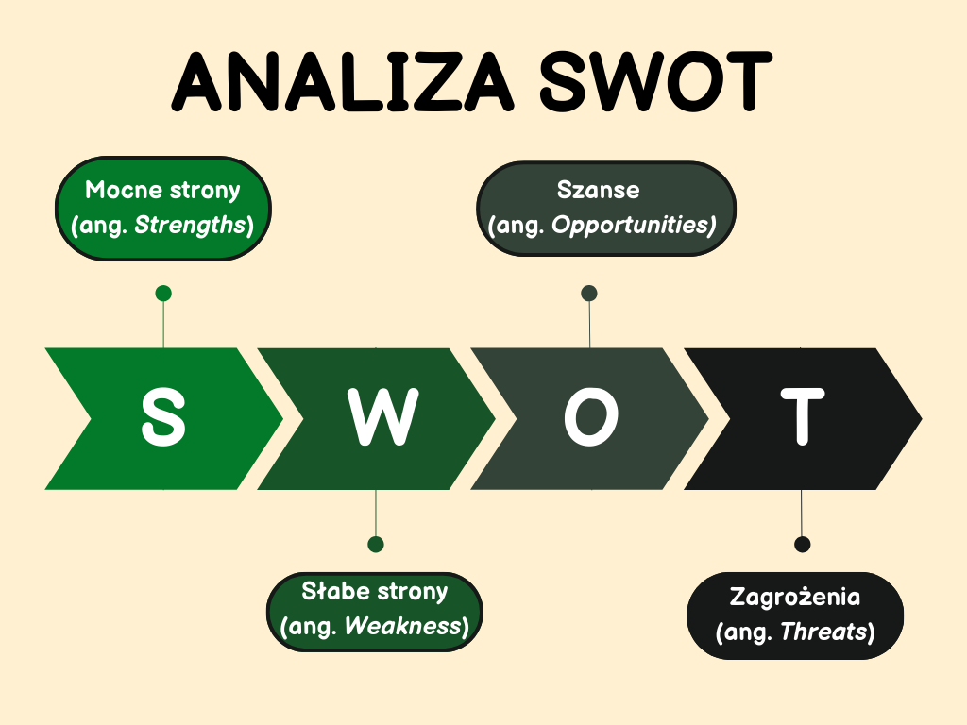
MOCNE STRONY | SŁABE STRONY
- Niewielki odsetek dorosłych mieszkańców sięgających po alkohol  w sposób ryzykowny, tj. codziennie lub kilka razy w tygodniu.  - Znikomy odsetek uczniów mających kontakt z alkoholem, papierosami, narkotykami i dopalaczami w ciągu  30 dni przed badaniem.  - Nieznaczny problem palenia papierosów  elektronicznych oraz zażywania narkotyków lub dopalaczy wśród dorosłych mieszkańców.  - Niewielki odsetek mieszkańców oraz uczniów, którzy mieli styczność z grami hazardowymi.  - Niskie kwoty przeznaczane na gry hazardowe przez mieszkańców.  - Znikomy problem przemocy domowej oraz cyberprzemocy wśród mieszkańców.  - Niewielki odsetek uczniów, którzy doświadczają przemocy ze strony swoich rodziców.  - Niski odsetek uczniów stosujących cyberprzemoc.  - Brak tolerancji stosowania kar fizycznych w stosunku do dzieci w opinii większości dorosłych mieszkańców. | - Dorośli mieszkańcy upijający się  i niepamiętający zdarzeń po wypiciu alkoholu.  - Wysoki odsetek mieszkańców znających osoby uzależnione od alkoholu  i narkotyków w swojej miejscowości.  - Łatwa dostępność niektórych alkoholi, papierosów i e-papierosów dla uczniów.  - Problem palenia papierosów tradycyjnych przez dorosłych mieszkańców.  - Problem nadmiernego picia napojów energetycznych przez mieszkańców.  - Problem nadmiernego korzystania  z Internetu wśród dzieci i młodzieży oraz dorosłych mieszkańców.  - Zaniedbywanie obowiązków domowych z powodu korzystania z Internetu przez dorosłych mieszkańców oraz dzieci  i młodzież.  - Brak kontroli rodziców odnośnie czasu, jaki dzieci i młodzież spędzają na korzystaniu z Internetu.  - Nadmierne spożywanie napojów energetycznych przez dzieci i młodzież oraz wczesna inicjacja ich picia.  - Wysoki odsetek mieszkańców znających osoby doświadczające przemocy domowej.  - Znajomość osób/miejsc, gdzie zarówno uczniowie, jak i mieszkańcy mogą się zwrócić w razie problemów.  - Zauważalny problem przemocy rówieśniczej.  - Brak poczucia bezpieczeństwa w szkole.  - Problemy związane ze zdrowiem psychicznym wśród uczniów, w tym: brak akceptacji wyglądu, problemy ze snem, myśli samobójcze i niska samoocena.  - Problemy związane ze zdrowiem psychicznym wśród dorosłych mieszkańców, w tym: zaburzenia snu, depresja oraz myśli samobójcze.
SZANSE | ZAGROŻENIA
- Poszerzanie oferty spędzania czasu wolnego dla rodzin oraz dzieci  i młodzieży z Gminy.  - Podejmowanie działań profilaktycznych w zakresie uzależnień od alkoholu, narkotyków, przemocy oraz Internetu wśród uczniów szkół.  - Organizowanie zajęć pozaszkolnych.  - Zapewnienie poradnictwa dla mieszkańców oraz dzieci i młodzieży.  - Organizowanie wydarzeń w celach integracyjnych.  - Podejmowanie zajęć profilaktycznych wśród dorosłych mieszkańców.  - Organizowanie zajęć profilaktycznych dotyczących przemocy domowej, rówieśniczej oraz cyberpzemocy dla uczniów.  - Organizowanie szkoleń podnoszących kompetencje i wiedzę kadry działającej  w obszarze rozwiązywania problemów społecznych.  - Zapewnienie poradnictwa w zakresie zdrowia psychicznego - zwłaszcza wśród dzieci i młodzieży.  - Promowanie zdrowego trybu życia  i aktywnego spędzania czasu wolnego. | - Pogłębienie się problemów psychicznych wśród uczniów.  - Ryzyko rozwoju uzależnień zarówno wśród dorosłych, jak i dzieci oraz młodzieży.  - Zwiększenie skali problemu przemocy rówieśniczej oraz domowej.  - Wczesny wiek inicjacji alkoholowej, narkotykowej, nikotynowej wśród dzieci  i młodzieży.  - Wzrost problemów opiekuńczo-wychowawczych w rodzinach.  - Deklarowana znajomość osób uzależnionych ze swojej miejscowości przez dorosłych mieszkańców oraz tych co doświadczają przemocy domowej.  - Łatwość w dostępie do wyrobów nikotynowych oraz alkoholu.

WNIOSKI
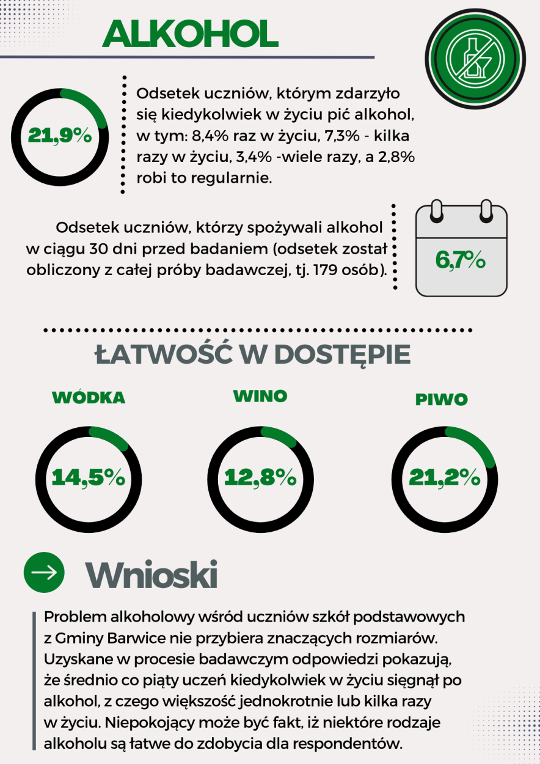
- UCZNIOWIE
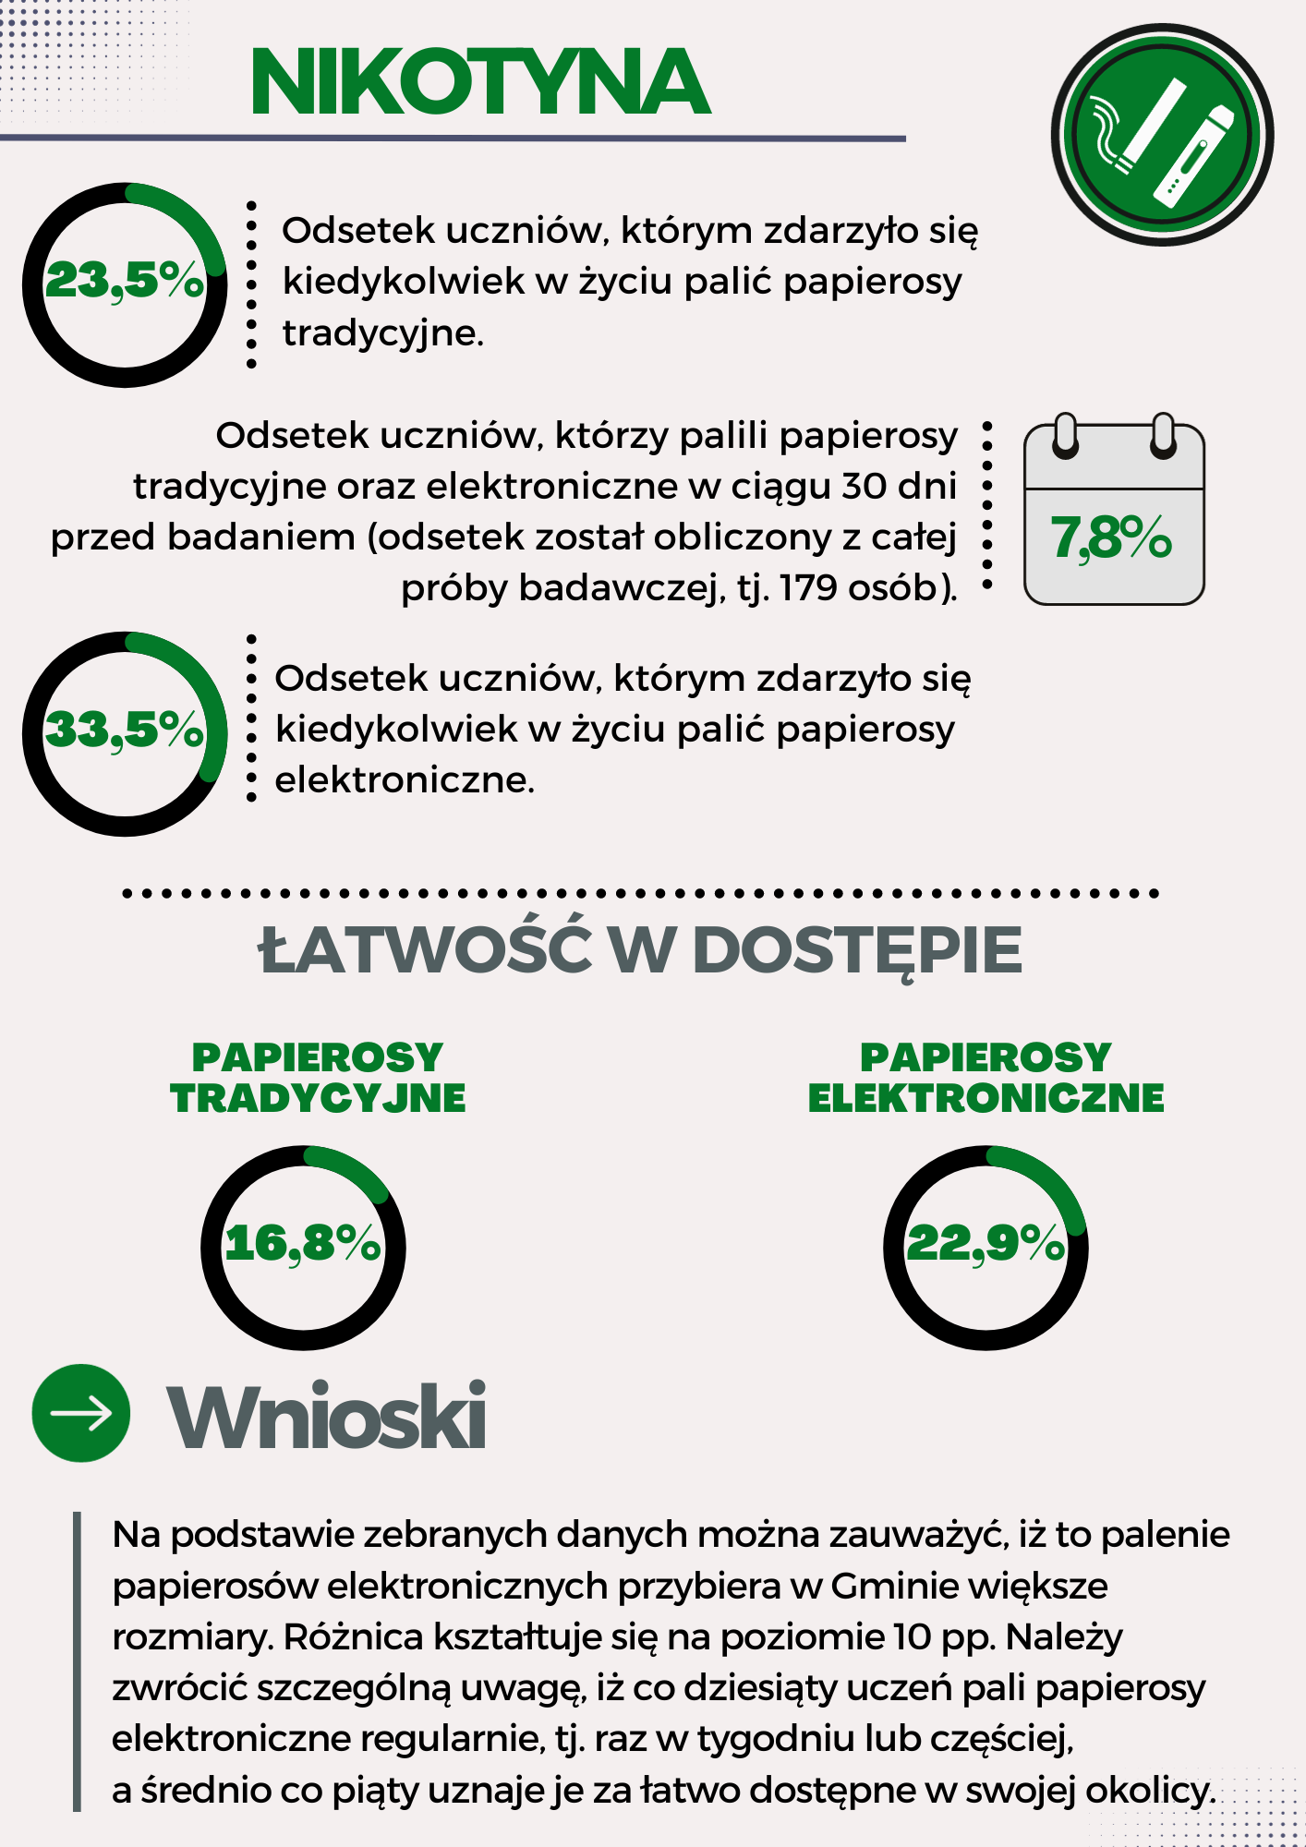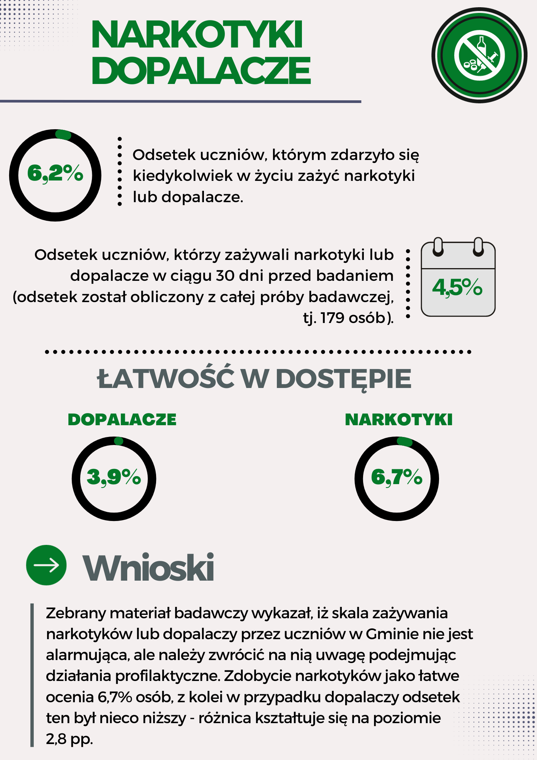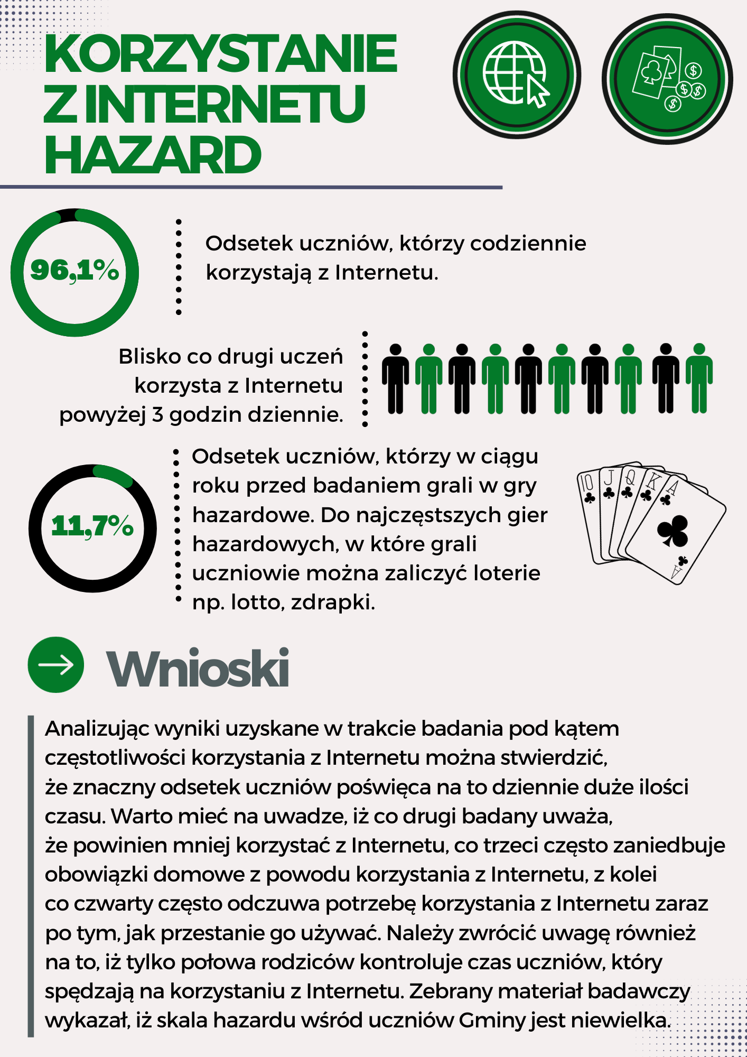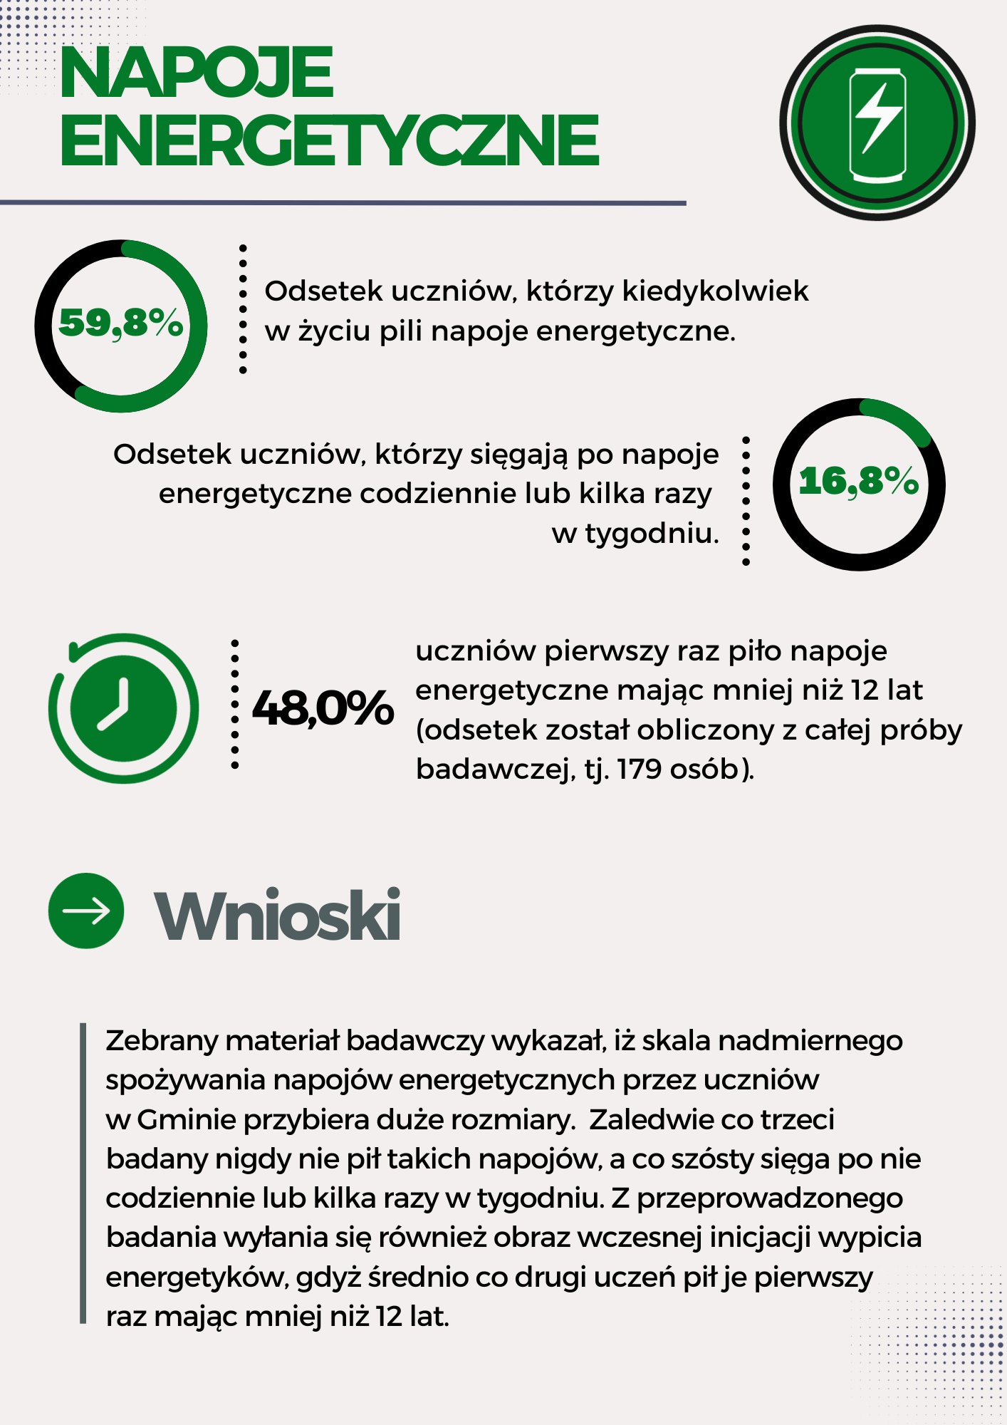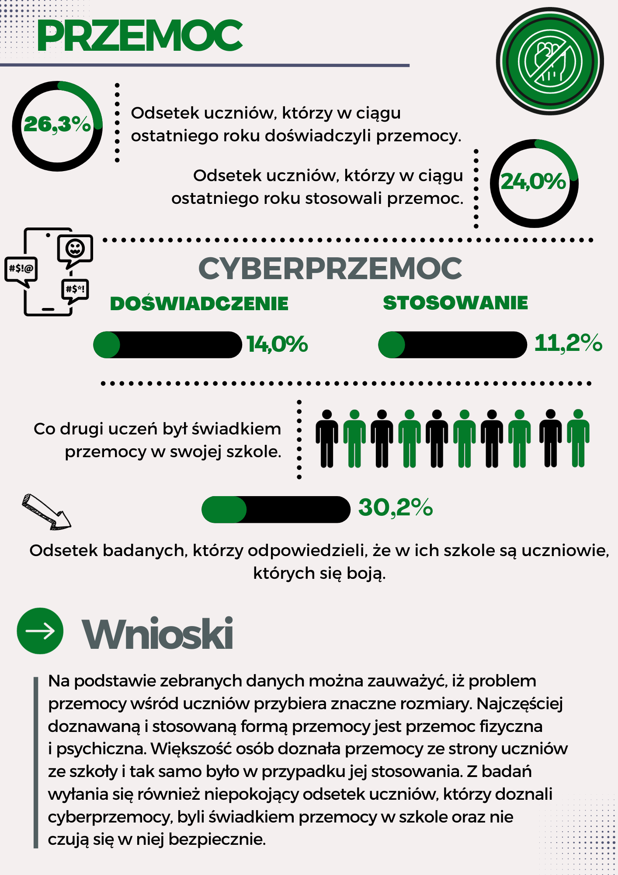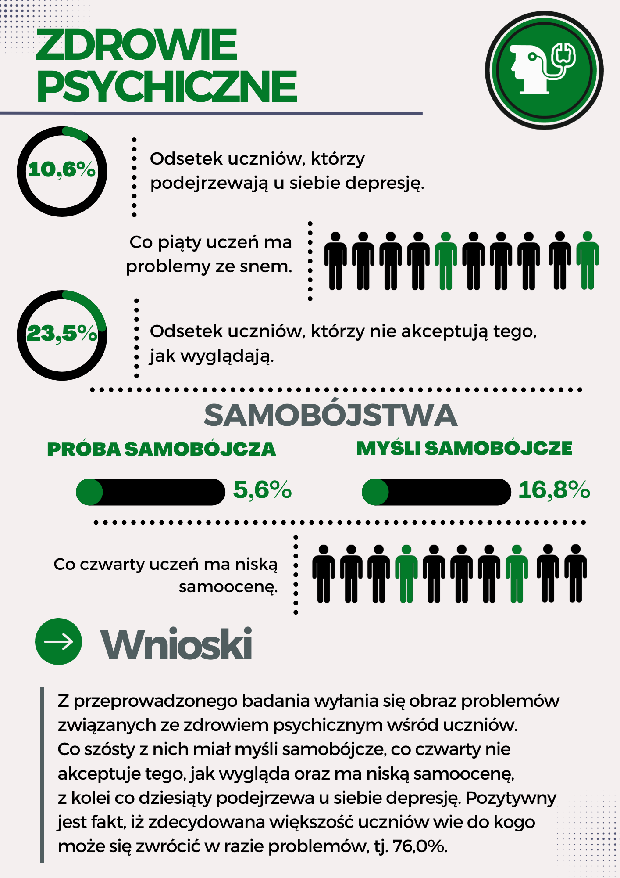

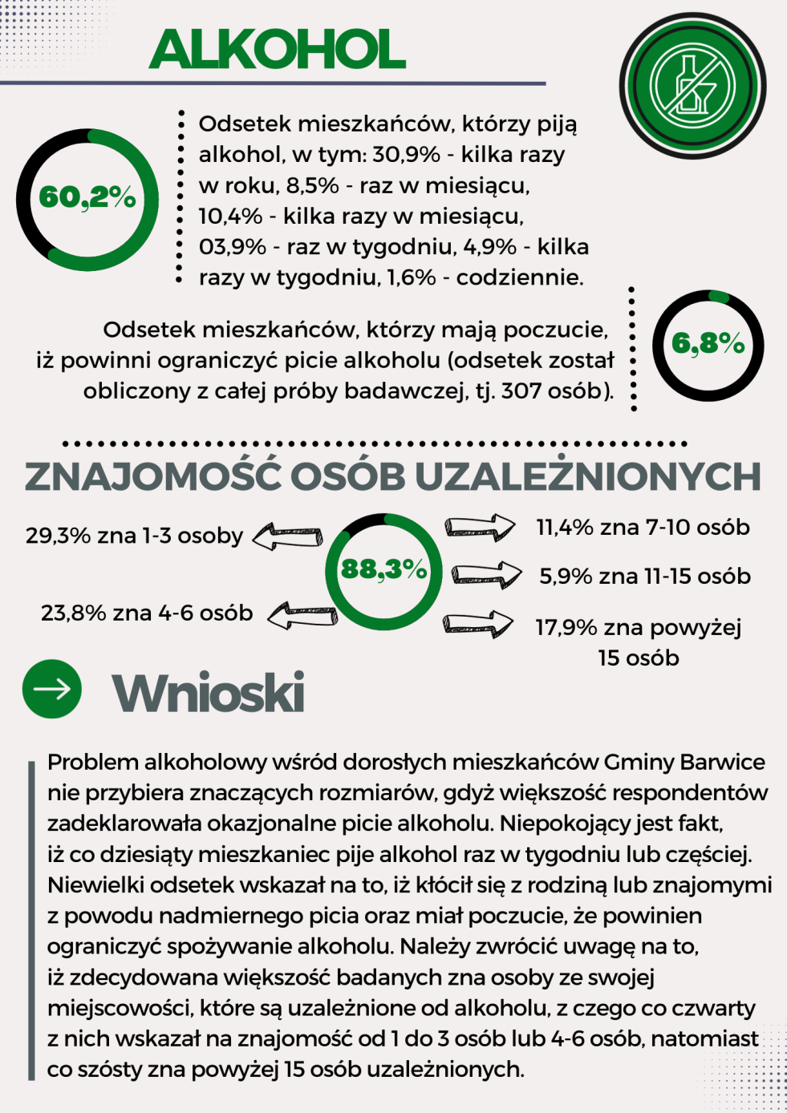
- MIESZKAŃCY
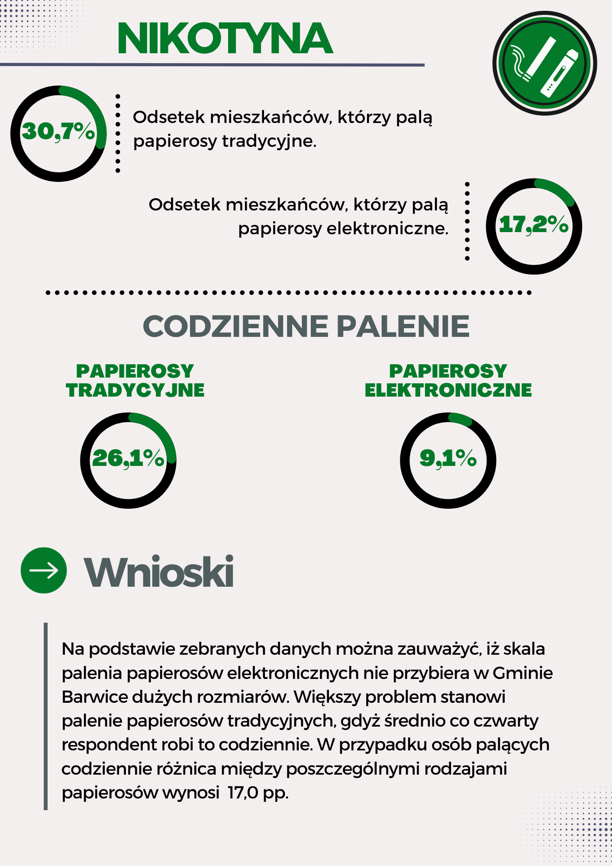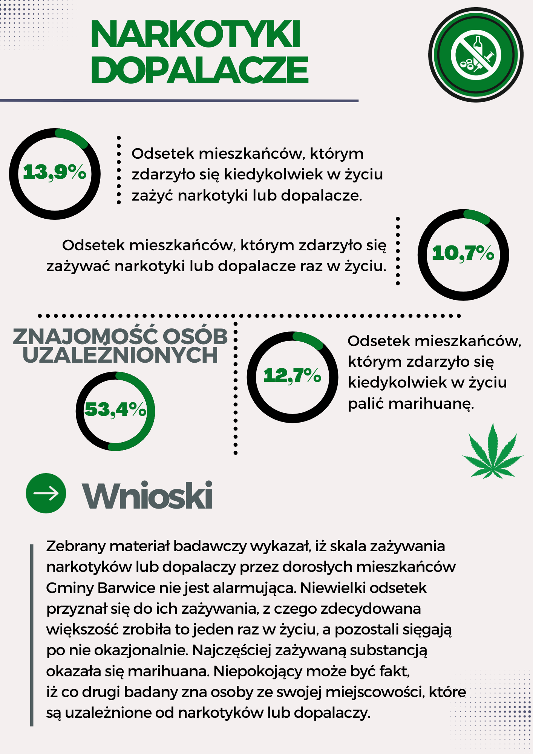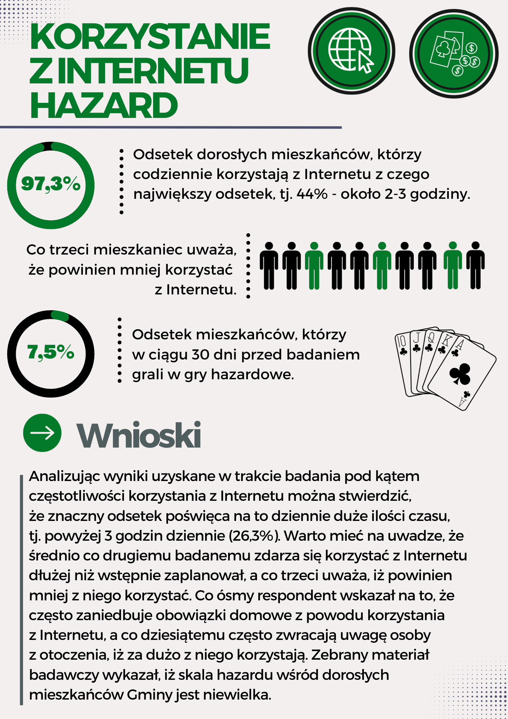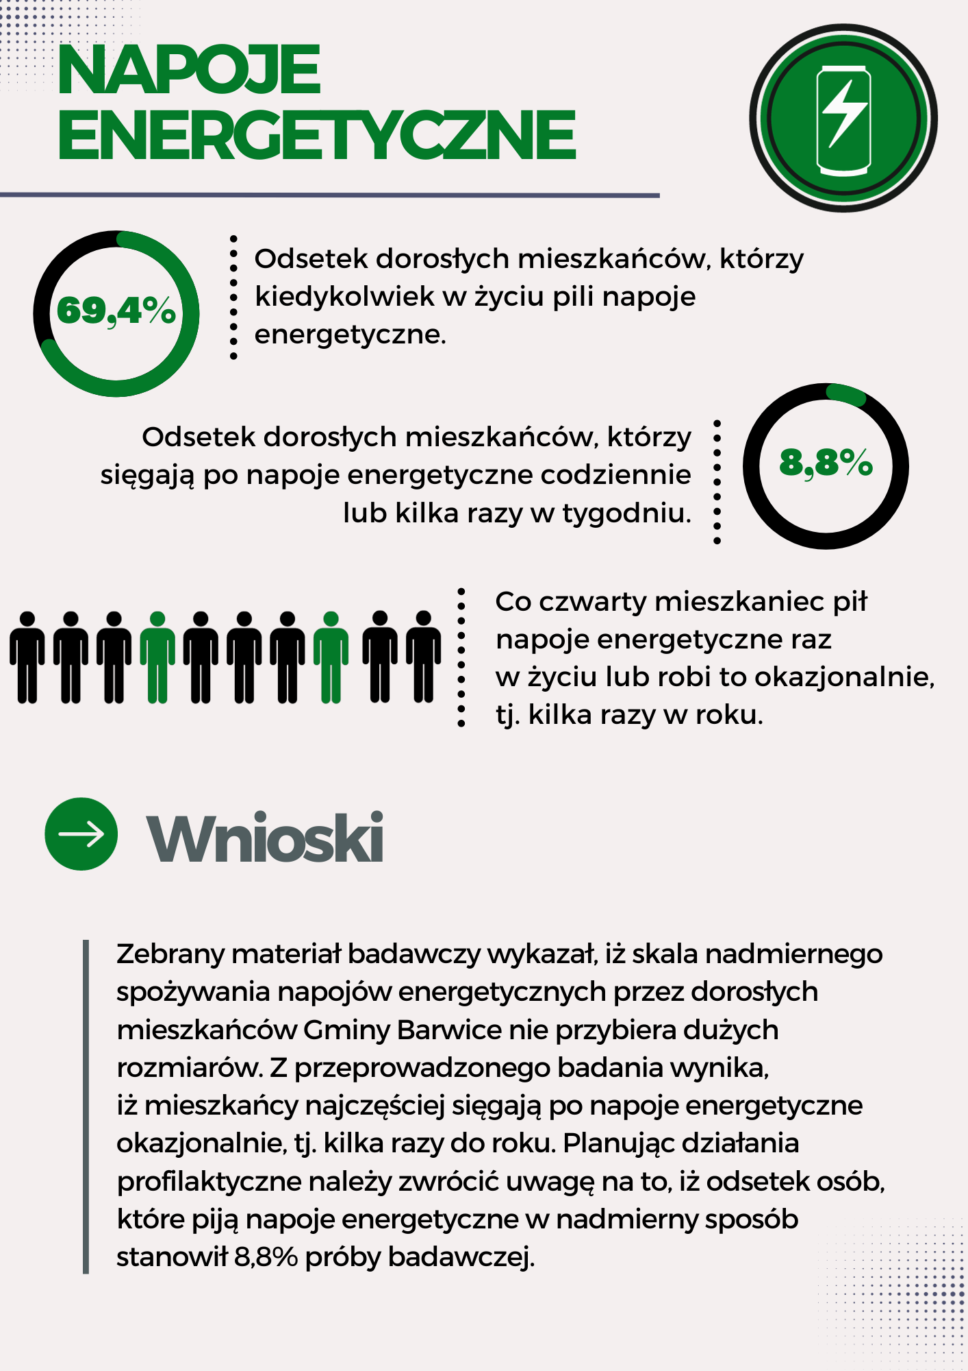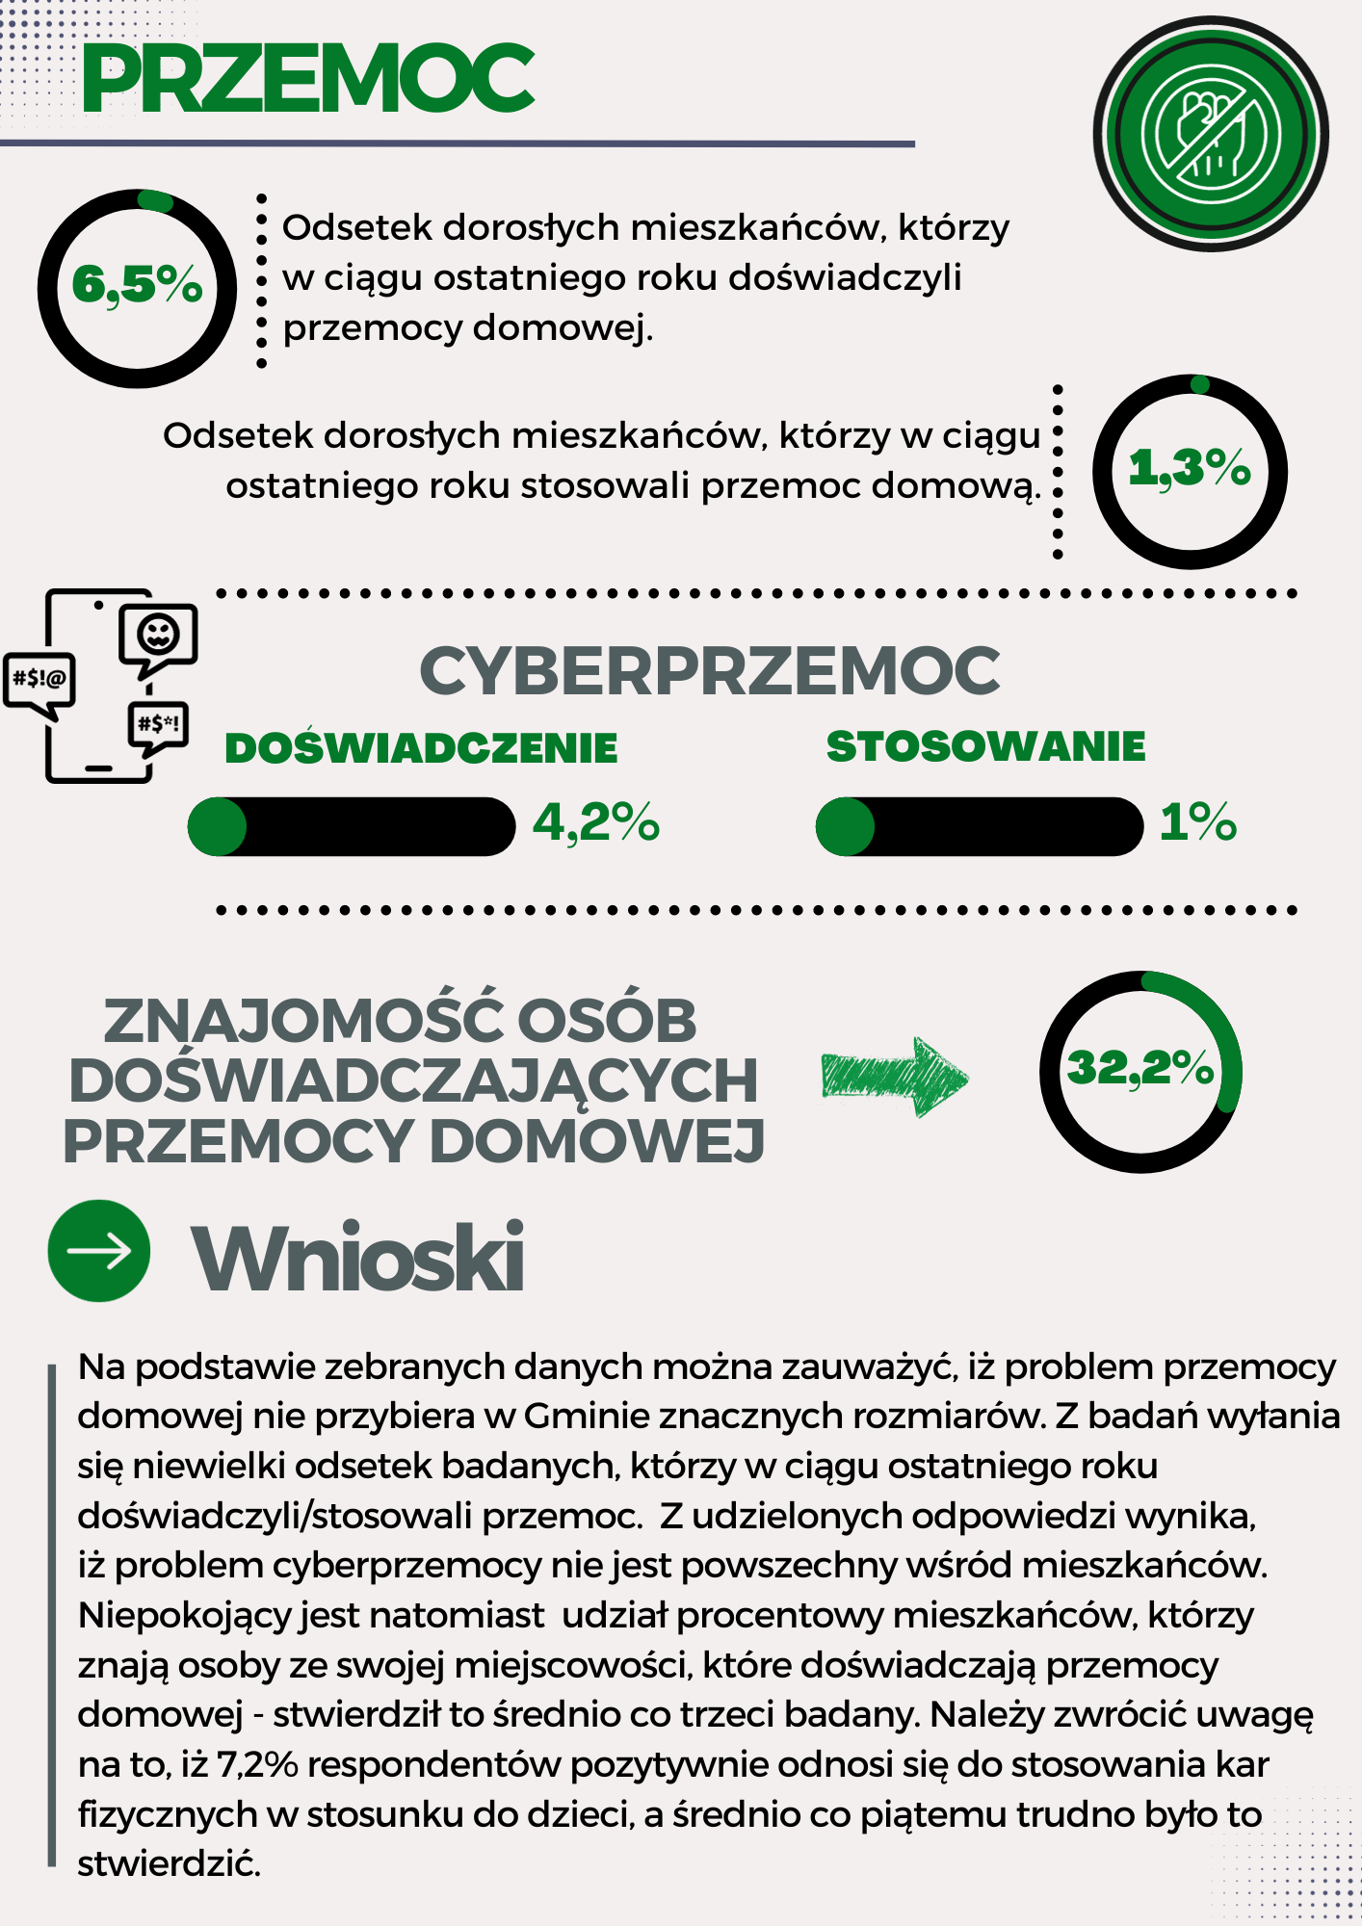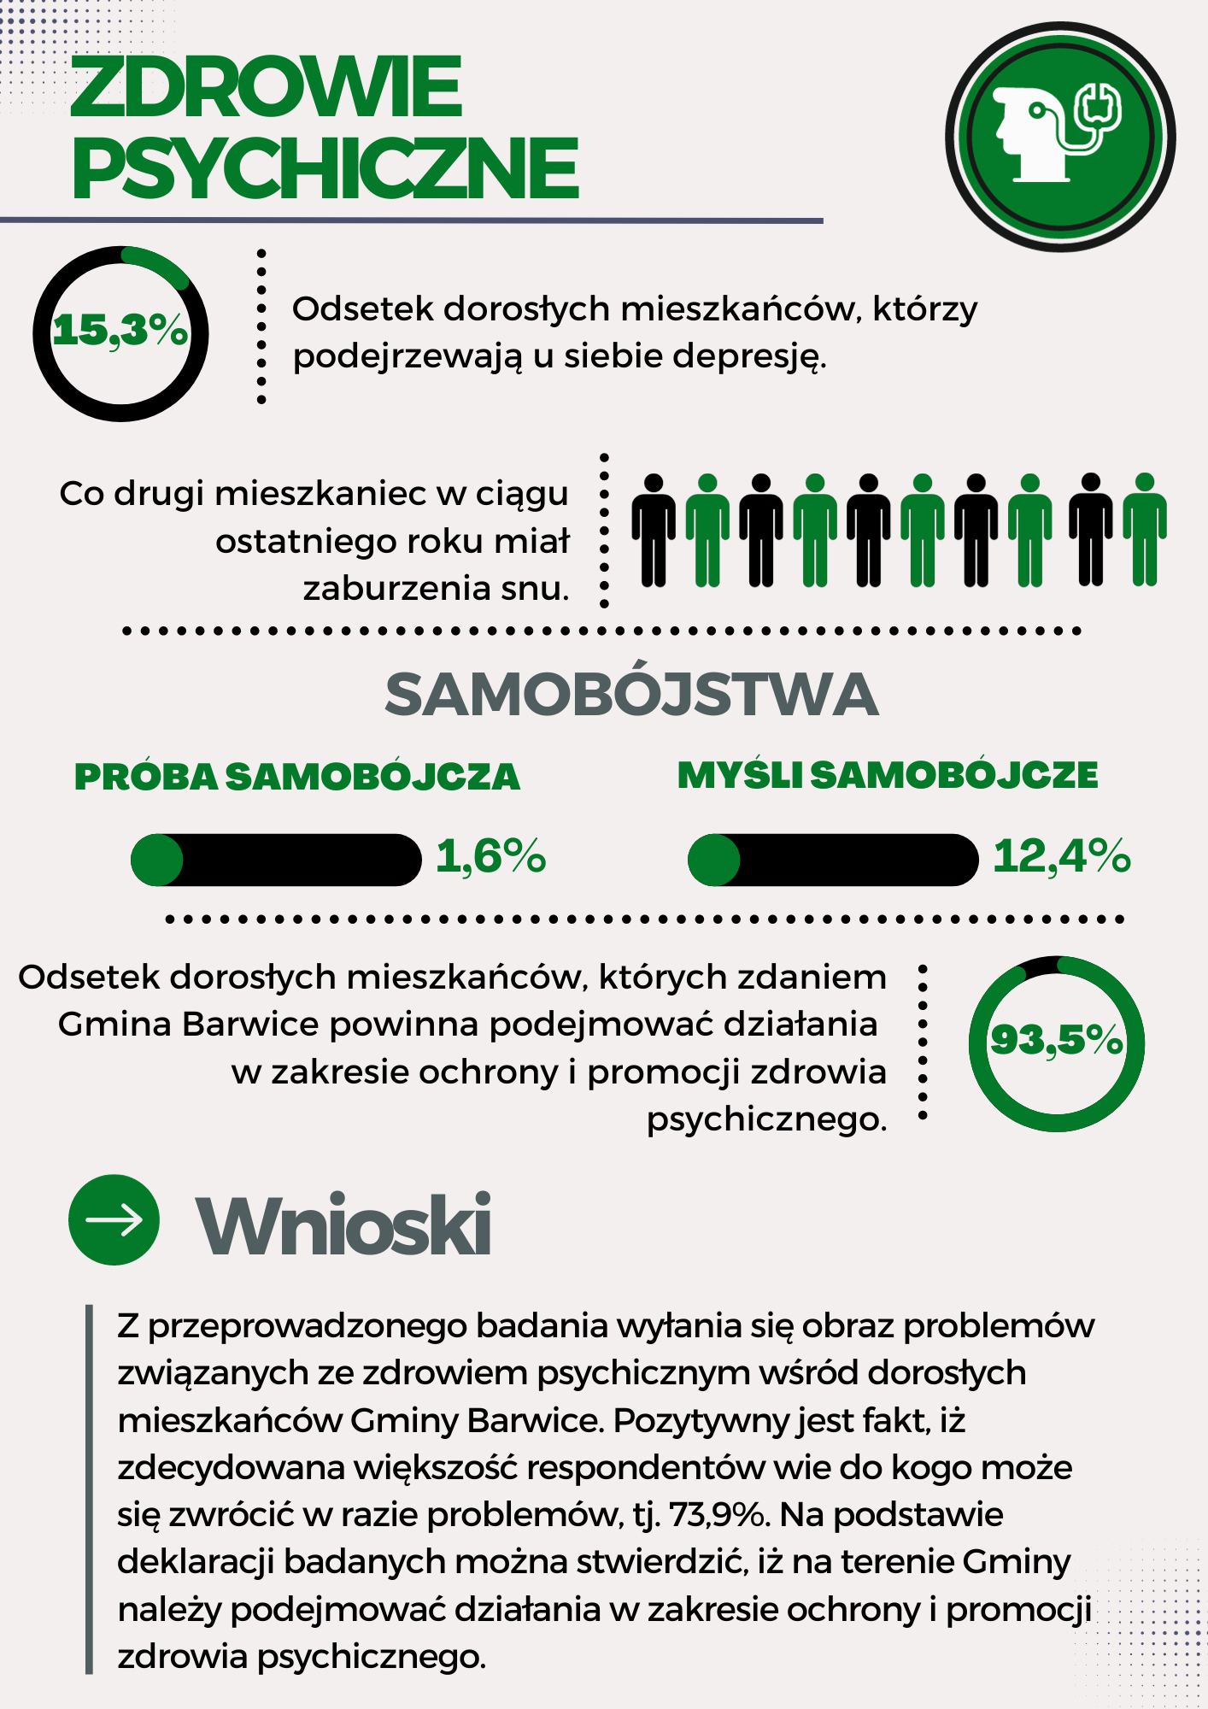

REKOMENDACJE
- Zwiększanie dostępności pomocy terapeutycznej i rehabilitacyjnej dla osób uzależnionych od alkoholu oraz narkotyków, w tym: wspieranie placówek leczenia uzależnień, które zapewni realizację efektywnych oddziaływań psychoterapeutycznych w tym programów psychoterapii uzależnienia i współuzależnienia.
- Kontynuowanie i rozwijanie działalności Punktu Konsultacyjnego, którego jednym z zadań jest udzielanie wsparcia osobom uzależnionym, jak i członkom ich rodzin.
- Rozpowszechnianie informacji o ofercie Punktu Konsultacyjnego, w tym: umieszczanie ogłoszeń o jego działalności na stronach internetowych, utworzenie własnych stron internetowych, ogłoszenia w prasie lokalnej.
- Kompleksowa diagnoza sytuacji rodzinnej, zaoferowanie pomocy zarówno rodzinie jako całości, jak i poszczególnym jej członkom.
- Tworzenie nowych placówek wsparcia dziennego dla dzieci i młodzieży, które stanowią skuteczny instrument wspierania rodzin, w szczególności tych doświadczających trudności
w wypełnianiu funkcji opiekuńczo-wychowawczych. Rekomendowane jest finansowanie zatrudnienia pracowników merytorycznych w placówkach wsparcia dziennego realizujących zadania określone w gminnym programie profilaktyki i rozwiązywania problemów alkoholowych oraz przeciwdziałania narkomanii.
- Dofinansowanie obozów socjoterapeutycznych dla dzieci z rodzin z problemem alkoholowym, z rodzin z problemem używania innych substancji psychoaktywnych lub problemem przemocy.
- Dofinansowywanie szkoleń i kursów specjalistycznych w zakresie pracy z dziećmi i rodzinami z problemem alkoholowym, problemem używania innych substancji psychoaktywnych lub problemem przemocy oraz w zakresie prowadzenia zajęć socjoterapeutycznych.
- Dofinansowanie programów psychoedukacyjnych dla rodziców, rozwijających umiejętności wychowawcze.
- Upowszechnianie informacji dotyczących zjawiska przemocy domowej i możliwości przeciwdziałania przemocy w rodzinach, w szczególności z problemem alkoholowym.
- Zaleca się zwiększenie aktywności w zakresie edukacji publicznej m.in. poprzez: kontynuowanie lokalnych działań informacyjno-edukacyjnych na temat zjawiska przemocy,
w tym przemocy wobec dzieci, a także możliwości uzyskania pomocy i miejsc, które taką pomoc świadczą, włączanie się w ogólnopolskie akcje promujące życie rodzinne bez przemocy oraz prowadzenie lokalnych diagnoz na temat zjawiska przemocy.
- Rekomenduje się organizowanie i finansowanie szkoleń obejmujących zagadnienia dotyczące specyfiki zjawiska przemocy domowej, konsekwencji doznawania przemocy domowej, funkcjonowania osób doznających przemocy i stosujących przemoc.
- Zaleca się przygotowanie i upowszechnianie informacji na temat lokalnej oferty pomocy dla członków rodzin z problemem przemocy, w szczególności z problemem alkoholowym
(np. ulotki, informatory, strony internetowe, ogłoszenia w mediach lokalnych).
- Rekomenduje się tworzenie, wspieranie i finansowanie miejsc pomocy osobom doznającym przemocy oferujących kompleksową i długofalową pomoc: psychologiczną, terapeutyczną (indywidualną i grupową), socjoterapeutyczną, socjalną, medyczną itp.
- Prowadzenie na terenie szkół i innych placówek oświatowych i opiekuńczo-wychowawczych programów profilaktycznych dla dzieci i młodzieży.
- Realizacja programów profilaktycznych dla rodziców i aktywna współpraca z nimi w obszarze profilaktyki.
- Organizowanie szkoleń podnoszących kompetencje nauczycieli, czy realizatorów programów profilaktycznych. W pierwszej kolejności nacisk powinien być położony na wdrażanie programów o potwierdzonej skuteczności oraz programy oparte na dowodach naukowych. Lista takich programów znajduje się na stronie www.programyrekomendowane.pl
- Realizacja programów profilaktycznych i promocji zdrowia psychicznego znajdujących się
w bazie programów rekomendowanych. Treści programów powinny być dostosowane do wieku rozwojowego, a więc możliwości poznawczych, emocjonalnych i fizycznych uczniów.
- Podejmowanie działań edukacyjnych skierowanych do sprzedawców napojów alkoholowych, mających na celu ograniczanie dostępności napojów alkoholowych i przestrzeganie zakazu sprzedaży alkoholu osobom poniżej 18 roku życia.
- Zaleca się prowadzenie lokalnych działań informacyjno-edukacyjnych związanych
z profilaktyką uzależnień, w tym kampanii profilaktycznych. Rekomenduje się wzmacnianie podejmowanych działań edukacyjnych materiałami np. ulotkami, plakatami, broszurami itp.
- Przeciwdziałanie uzależnieniom behawioralnym, w tym głównie tych dotyczących nadmiernego korzystania z Internetu wśród dzieci i młodzieży poprzez kształtowanie świadomości w tym zakresie, podnoszenie kompetencji np. nauczycieli i pedagogów oraz organizowanie warsztatów/zajęć profilaktycznych.
- Włączanie się w kampanie społeczne z zakresu zwiększenia bezpieczeństwa ruchu drogowego, kładące nacisk na zmianę przekonań i postaw uczestników ruchu drogowego.
- Wdrażanie do podstawowej opieki zdrowotnej programów rozpoznawania i krótkiej interwencji (WRKI) wobec osób pijących alkohol ryzykownie i szkodliwie. Zakup materiałów edukacyjnych dla personelu medycznego i pacjentów podstawowej opieki zdrowotnej.
- Zaleca się wdrażanie działań profilaktycznych ograniczających spożywanie alkoholu przez kobiety w ciąży, w tym: podejmowanie działań informacyjno-edukacyjnych, organizowanie zajęć profilaktycznych w szkołach, organizowanie i finansowanie szkoleń dla przedstawicieli służb zajmujących się tematyką uzależnień, upowszechnianie wśród personelu medycznego placówek podstawowej opieki zdrowotnej materiałów dotyczących FASD.

ROZDZIAŁ II.
WPROWADZENIE

Spośród licznych problemów społecznych, jakie występują w naszym kraju, problemy związane z alkoholem i narkomanią mają szczególne znaczenie. Wynika to przede wszystkim
z rozmiarów tych zjawisk oraz społecznych i ekonomicznych kosztów, jakie z tego tytułu ponosi budżet państwa. Konsumpcja alkoholu oraz używanie substancji psychoaktywnych ma istotny wpływ na zdrowie fizyczne i psychiczne zarówno jednostek, jak i rodzin, a jej konsekwencje dotyczą nie tylko osób pijących szkodliwie, ale wpływają na całą populację. Nadużywanie alkoholu oraz używanie substancji psychoaktywnych powoduje wiele szkód społecznych, takich jak: zakłócenia bezpieczeństwa publicznego, przestępczość, wypadki samochodowe, przemoc w rodzinie, ubóstwo i bezrobocie. W związku z powyższym działania w zakresie zapobiegania i rozwiązywania problemów alkoholowych oraz przeciwdziałania narkomanii powinny być przedmiotem szczególnej troski ze strony organów administracji rządowej i samorządowej.
UZALEŻNIENIA BEHAWIORALNE, czyli inaczej uzależnienia od zachowań, to wszelkie nałogi związane z wykonywaniem jakiś czynności (np. seks, hazard, gry komputerowe). Ta grupa uzależnień zawsze historycznie istniała, ale obecnie z racji rozwoju technologii oraz kultury konsumpcjonizmu znacznie zwiększyła się liczba osób cierpiąca na ten rodzaj nałogu. Ludzie uzależniają się od zachowań, gdyż szukają w nich ekscytacji i przyjemności, ukojenia swoich emocji, oraz sposobu na radzenie sobie z wyzwaniami życiowymi, które bez tego wydawałyby się zbyt trudne do udźwignięcia. Nikt, kto się uzależnił nigdy nie planował takiego rozwoju wypadków w swoim życiu.
Tak jak w przypadku każdego innego uzależnienia, uzależnienie behawioralne jest chorobą, która w postępujący sposób zaczyna wyniszczać życie człowieka. Człowiek uzależniony często nie zdaje sobie przy tym sprawę, że cierpi na tą chorobę, ukrywa ją przed otoczeniem ze strachu przed konsekwencjami i z powodu wstydu, jaki zwykle odczuwa. Nieleczony nałóg niestety zawsze się nasila powodując coraz poważniejsze negatywne skutki w życiu osoby, które mogą być powstrzymane jedynie poprzez poszukanie pomocy i podjęcie leczenia tego zaburzenia. Ważne jest by pamiętać, że jeśli uzależnienie współwystępuje
z innymi zaburzeniami czy problemami (np. depresją), to jeśli te inne nie zagrażają życiu osoby lub zupełnie nie destabilizują jej funkcjonowania, to wtedy zawsze uzależnienie powinno być leczone w pierwszej kolejności.
Przemoc to intencjonalne działanie lub zaniechanie jednej osoby wobec drugiej, które wykorzystując przewagę sił narusza prawa i dobra osobiste jednostki, powodując cierpienia
i szkody. O przemocy możemy mówić wtedy, gdy zostaną spełnione 4 warunki:
- Jest to intencjonalne działanie lub zaniechanie działania,
- Jedna osoba ma wyraźną przewagę nad drugą,
- Działanie lub zaniechanie jednej osoby narusza prawa i dobra osobiste drugiej,
- Osoba wobec której stosowana jest przemoc, doznaje cierpienia i szkód fizycznych i psychicznych.
Przemoc, jak i różnego rodzaju uzależnienia tworzą obecnie fundamentalne źródła zagrożeń zdrowia psychicznego oraz fizycznego. Biorąc pod uwagę ich degradujący wpływ na życie człowieka, problem ten nabiera szczególnej wagi. Powiązania pomiędzy przemocą,
a uzależnieniami i zaburzeniami zdrowia psychicznego są bardzo wyraźne, a miara problemu duża. Tworzenie systemu współpracy między instytucjami wspomagającymi lecznictwo odwykowego, a przeciwdziałania przemocy przyczyni się do poprawienia jakości oferowanej pomocy osobom z podwójnym problemem - uzależnienia od środków psychoaktywnych
i alkoholu, a zjawisku przemocy. Zaletami takiego podejścia jest też unikanie powielania podobnych usług czy udzielania nieodpowiedniej pomocy, a w niektórych przypadkach redukcja kosztów.
Chociaż problemy uzależnienia i przemocy nie pozostają w zależności przyczynowo-skutkowej, należy pamiętać, że używanie alkoholu i narkotyków przez któregokolwiek partnera jest czynnikiem ryzyka dla wystąpienia przemocy domowej. Osoby szukające pomocy w obu tych obszarach napotykają na wiele trudności obejmujących nie tylko problemy w sprostaniu wymaganiom programów, dostępności czasowej czy lokalizacji, ale także w uzyskaniu efektywnej pomocy. Dzieje się tak, gdyż brakuje w kraju skoordynowanego planu pomocy. Powyższy problem jest najważniejszym powodem dla kontynuacji i rozwijania międzyinstytucjonalnej współpracy w Gminie.
Program Profilaktyki i Rozwiązywania Problemów Alkoholowych oraz Przeciwdziałania Narkomanii dla Gminy Barwice na lata 2024-2027, określany w dalszej części Programem, jest kontynuacją zadań realizowanych w latach poprzednich. Zawiera spis zadań, które nakłada na gminy ustawa o wychowaniu w trzeźwości i przeciwdziałaniu alkoholizmowi i ustawa o przeciwdziałaniu narkomanii. Burmistrz Barwic w celu realizacji zadań wynikających z Programu powołał Pełnomocnika ds. Rozwiązywania Problemów Alkoholowych i Przeciwdziałania Narkomanii, zadania inicjowane są również i akceptowane przez Gminną Komisję Rozwiązywania Problemów Alkoholowych w Barwicach, powołaną przez Burmistrza Barwic w drodze zarządzenia.
Realizacja tych zadań prowadzona jest w postaci Gminnego Programu Profilaktyki
i Rozwiązywania Problemów Alkoholowych oraz Przeciwdziałania Narkomanii uchwalanego przez radę gminy. Opierać się będzie na następujących zasadach: partnerstwa, systemowości, realizmu, kontekstu innych uzależnień, dostępu do informacji, kontynuacji działań.

W Gminie Barwice ustrukturyzowane zostały działania różnych podmiotów, dzięki czemu funkcjonuje i udoskonalany jest zintegrowany system instytucjonalnej pomocy osobom uzależnionym, ich rodzinom, a zwłaszcza dzieciom. Gmina posiada następujące zasoby służące bezpośrednio i pośrednio rozwiązywaniu problemów uzależnień i pomocy rodzinom dysfunkcyjnym tj.:

- Punkt konsultacyjny dla osób uzależnionych i współuzależnionych,
- Punkt Porad Psychologicznych (od lipca 2022r.)
- Grupa AA Feniks Barwice,
- Gminna Komisja Rozwiązywania Problemów Alkoholowych,
- Miejsko-Gminny Ośrodek Pomocy Społecznej,
- Zespół ds. przemocy w rodzinie,
- Świetlice wiejskie,
- Ośrodek Kultury i Turystyki w Barwicach,
- Pedagodzy szkolni i nauczyciele,
- Parafie z terenu Gminy Barwice,
- Caritas.

Ponadto przy realizacji Programu Gmina współpracuje z:

- Poradnią Psychologiczno – Pedagogiczną,
- Poradniami Leczenia Uzależnień,
- Powiatowym Centrum Pomocy Rodzinie,
- Komendą Powiatową Policji i Posterunkiem Policji w Barwicach,
- Organizacjami pozarządowymi,
- Klubami sportowymi,
- Środowiskowym Domem Samopomocy Społecznej "Słoneczko" oraz Warsztatem Terapii Zajęciowej.

Realizacja zadań Programu jest finansowana ze środków pochodzących z opłat pobieranych za korzystanie z zezwoleń na sprzedaż napojów alkoholowych wydawanych przez Burmistrza Barwic zgodnie z art.18² ustawy o wychowaniu w trzeźwości
i przeciwdziałaniu alkoholizmowi.

Zadania własne gminy wynikające z art. 4¹ ustawy o wychowaniu w trzeźwości i przeciwdziałaniu alkoholizmowi z dnia 26 października 1982 r.:
- Zwiększanie dostępności pomocy terapeutycznej i rehabilitacyjnej dla osób uzależnionych od alkoholu.
- Udzielanie rodzinom, w których występują problemy alkoholowe, pomocy psychologicznej i prawnej, a w szczególności ochrony przed przemocą w rodzinie.
- Prowadzenie profilaktycznej działalności informacyjnej i edukacyjnej w zakresie rozwiązywania problemów alkoholowych i przeciwdziałania narkomanii, w szczególności dla dzieci i młodzieży, w tym prowadzenie pozalekcyjnych zajęć sportowych, a także działań na rzecz dożywiania dzieci uczestniczących w pozalekcyjnych programach opiekuńczo-wychowawczych i socjoterapeutycznych.
- Wspomaganie działalności instytucji, stowarzyszeń i osób fizycznych służącej rozwiązywaniu problemów alkoholowych.
- Podejmowanie interwencji w związku z naruszeniem przepisów określonych w art. 13¹
i 15 ustawy o wychowaniu w trzeźwości i przeciwdziałaniu alkoholizmowi oraz występowanie przed sądem w charakterze oskarżyciela publicznego.
Zadania własne gminy wynikające z art. 10 ustawy o przeciwdziałaniu narkomanii z dnia 25 lipca 2005r.:
- Zwiększanie dostępności pomocy terapeutycznej i rehabilitacyjnej dla osób uzależnionych i osób zagrożonych uzależnieniem.
- Udzielanie rodzinom, w których występują problemy narkomanii, pomocy psychospołecznej i prawnej.
- Prowadzenie profilaktycznej działalności informacyjnej, edukacyjnej oraz szkoleniowej
w zakresie rozwiązywania problemów narkomanii, w szczególności dla dzieci i młodzieży, w tym prowadzenie zajęć sportowo-rekreacyjnych dla uczniów, a także działań na rzecz dożywiania dzieci uczestniczących w pozalekcyjnych programach opiekuńczo-wychowawczych i socjoterapeutycznych.
- Wspomaganie działań instytucji, organizacji pozarządowych i osób fizycznych, służących rozwiązywaniu problemów narkomanii.
- Pomoc społeczną osobom uzależnionym i rodzinom osób uzależnionych dotkniętym ubóstwem i wykluczeniem społecznym i integrowanie ze środowiskiem lokalnym tych osób z wykorzystaniem pracy socjalnej i kontraktu socjalnego.
Zadania w zakresie przeciwdziałania alkoholizmowi wykonuje się przez odpowiednie kształtowanie polityki społecznej, w szczególności: tworzenie warunków sprzyjających realizacji potrzeb, których zaspokajanie motywuje powstrzymywanie się od spożywania alkoholu, działalność wychowawczą i informacyjną, ograniczanie dostępności do alkoholu, leczenie, rehabilitację i reintegrację osób uzależnionych od alkoholu, zapobieganie negatywnym następstwom nadużywania alkoholu i ich usuwanie oraz przeciwdziałanie przemocy w rodzinie.
Cechą wiodącą Programu na lata 2024-2027, podobnie jak w latach poprzednich,
jest rozwijanie kompleksowego podejścia do rozwiązywania problemów alkoholowych, poprzez nawiązywanie współpracy z instytucjami takimi jak policja, sąd, prokuratura, szkoły, instytucje kulturalno-oświatowe, świetlice oraz organizacje pozarządowe, zajmujące się m.in.:
a/ przeciwdziałaniem zjawiskom uzależnień,
b/ leczeniem uzależnienia,
c/ rehabilitacją i resocjalizacją osób uzależnionych,
d/ redukcją szkód społecznych spowodowanych problemami alkoholowymi.

Wprowadzenie w życie postanowień zawartych w Programie jest możliwe tylko
w przypadku podjęcia działań mających charakter interdyscyplinarny, co wymaga ciągłego dążenia do ścisłej współpracy pomiędzy instytucjami i organizacjami pracującymi na rzecz osób z problemem alkoholowym i ich bliskich.
Treść Programu jest zgodna z założeniami dokumentów krajowych podejmujących kwestie choroby alkoholowej, wśród których najważniejszym pozostaje Narodowy Program Zdrowia na lata 2021-2025. Główne działania zapisane w Narodowym Programie Zdrowia, do których w sposób szczególny odnoszą się postanowienia Programu, to m.in.:
- Prowadzenie działań informacyjno-edukacyjnych, w tym kampanii edukacyjnych, dotyczących ryzyka szkód wynikających ze spożywania alkoholu, narkomanii, nikotyny dla konsumentów i ich otoczenia.
- Upowszechnianie wiedzy na temat szkód wynikających z zażywania środków psychoaktywnych.
- Poszerzanie i udoskonalanie oferty, upowszechnianie i wdrażanie programów profilaktycznych rekomendowanych w ramach systemu rekomendacji, programów edukacyjnych oraz promocji zdrowia psychicznego adresowanych do dzieci, młodzieży, rodziców i wychowawców.
- Podejmowanie działań interwencyjnych i edukacyjnych adresowanych do osób stosujących przemoc w rodzinie.
- Inicjowanie, wspieranie i prowadzenie badań dotyczących problemów wynikających
z używania alkoholu, w tym przemocy w rodzinie.
Ważnym dokumentem, do którego odnoszą się wskazania Programu jest Strategia Unii Europejskiej w zakresie wspierania państw członkowskich w ograniczaniu szkodliwych skutków spożywania alkoholu. Programu koresponduje z pięcioma podstawowymi punktami wyznaczającymi priorytetowe obszary działań dla Europy:
- Ochrona młodzieży, dzieci i dzieci nienarodzonych.
- Zmniejszenie liczby rannych i ofiar śmiertelnych w wypadkach drogowych spowodowanych prowadzeniem pojazdu pod wpływem alkoholu.
- Zapobieganie szkodliwym skutkom nadużywania alkoholu wśród dorosłych
i ograniczenie negatywnego wpływu alkoholu w miejscu pracy.
- Informowanie, szkolenie i podnoszenie świadomości na temat wpływu szkodliwego
i niebezpiecznego spożywania alkoholu, oraz odpowiedniej kultury spożywania alkoholu.
- Rozwój, wspieranie i prowadzenie wspólnej bazy danych.

I. Cel programu.
Główne kierunki działań strategicznych samorządów lokalnych zostały wyznaczone przez ustawę z dnia 26 października 1982r. o wychowaniu w trzeźwości i przeciwdziałaniu alkoholizmowi, Narodowy Program Profilaktyki i Rozwiązywania Problemów Alkoholowych oraz Narodowy Program Zdrowia.
Podstawowym celem programu jest zapobieganie powstania nowych problemów alkoholowych, zmniejszenie rozmiarów tych, które aktualnie występują, ulepszenie sposobów niezbędnych do radzenia sobie z już istniejącymi problemami. Celem długofalowym jest wytworzenie wśród mieszkańców gminy nowej świadomości dotyczącej relacji alkohol-człowiek oraz promowanie zdrowego stylu życia.
II. Cele operacyjne programu.
- Ograniczenie i zmiana struktury spożycia napojów alkoholowych.
- Zmiana zachowań i postaw mieszkańców i instytucji w sytuacjach związanych
ze spożywaniem alkoholu.
- Wdrożenie nowoczesnych form profilaktyki kierowanej w szczególności do dzieci
i młodzieży.
- Budowanie skutecznych form kontroli prawnej i społecznej nad szkodliwymi formami postępowania osób nadużywających alkoholu (w szczególności przeciwdziałania przemocy w rodzinie).
- Zwiększenie skuteczności i dostępności terapii w zakresie nowoczesnych strategii metod rozwiązywania problemów alkoholowych.
III. Profilaktyka i rozwiązywanie problemów związanych z użyciem substancji psychoaktywnych, uzależnieniami behawioralnymi i innymi zachowaniami ryzykownymi.
Profilaktyka uniwersalna - to działania profilaktyczne adresowane do całych grup (populacji) bez względu na stopień indywidualnego ryzyka występowania problemów związanych z:
- używanie alkoholu,
- środków odurzających,
- substancji psychotropowych,
- środków zastępczych i nowych substancji psychoaktywnych,
- uzależnień behawioralnych.

Cele profilaktyki uniwersalnej:
- zmniejszenie lub eliminowanie czynników ryzyka sprzyjających rozwojowi problemów w danej populacji,
- wzmacnianie czynników wspierających prawidłowy rozwój; działania uniwersalne są realizowane np.: w populacji dzieci i młodzieży w wieku gimnazjalnym,
w populacji młodych, dorosłych, w populacji rodziców posiadających dzieci
w wieku szkolnym np. programy opóźnienia inicjacji alkoholowej lub nikotynowej.
Profilaktyka selektywna - to działania profilaktyczne adresowane do jednostek lub grup, które ze względu na swoją sytuację społeczną, rodzinną, uwarunkowania biologiczne, są narażone na większe od przeciętnego ryzyko wystąpienia problemów wynikających
ze stosowania substancji psychoaktywnych:
- uzależnień behawioralnych,
- zaburzeń zdrowia psychicznego.
Profilaktyka wskazująca to profilaktyka ukierunkowana na jednostki (lub grupy) wysokiego ryzyka demonstrujące wczesne symptomy problemów związanych z użyciem:
- alkoholu,
- środków odurzających,
- substancji psychoaktywnych,
- środków zastępczych lub NSP,
- problemów wynikających z uzależnień behawioralnych.
IV. Narodowy Program Zdrowia na lata 2021 - 2025
Cel strategiczny Narodowego Programu Zdrowia
Celem strategicznym Narodowego Programu Zdrowia na lata 2021-2025 jest :
- wydłużenie życia w zdrowiu,
- poprawa zdrowia i związanej z nim jakości życia ludności,
- zmniejszenie nierówności społecznych w zdrowiu.
Cele operacyjne Narodowego Programu Zdrowia i podmioty odpowiedzialne za ich realizację.
Cele operacyjne i zadania służące realizacji celów operacyjnych określone w NPZ muszą wspólnie przyczyniać się do ograniczania społecznych nierówności w zdrowiu, a także powinny być realizowane w sposób powiązany, przeciwdziałając więcej niż jednemu zagrożeniu jednocześnie, w szczególności w obszarach, w których istnieją naukowe dowody powiązań zależności między zagrożeniami lub korelującymi czynnikami ryzyka i chroniącymi.
Cele operacyjne obejmują:
- Poprawę sposobu żywienia, stanu odżywienia oraz aktywności fizycznej społeczeństwa.
- Profilaktykę i rozwiązywanie problemów związanych z używaniem substancji psychoaktywnych, uzależnieniami behawioralnymi i innymi zachowaniami ryzykownymi.
- Profilaktykę problemów zdrowia psychicznego i poprawę dobrostanu psychicznego społeczeństwa.
- Ograniczenie ryzyka zdrowotnego wynikającego z zagrożeń fizycznych, chemicznych
i biologicznych w środowisku zewnętrznym, miejscu pracy, zamieszkania, rekreacji oraz nauki.
- Promocję zdrowego i aktywnego starzenia się.
- Poprawę zdrowia prokreacyjnego.
VI. Zasady wynagradzania członków Komisji ds. Rozwiązywania Problemów Alkoholowych.
Przewodniczący oraz członkowie otrzymują 10% minimalnego wynagrodzenia, o którym mowa w Rozporządzeniu Rady Ministrów w sprawie wysokości minimalnego wynagrodzenia za pracę oraz wysokości minimalnej stawki godzinowej za każde posiedzenie komisji. Podstawę do wypłacania wynagrodzeń stanowi lista obecności z posiedzeń GKRPA.

VII. Monitoring i ewaluacja.

Koordynację Programu powierza się Pełnomocnikowi Burmistrza Barwic
ds. Rozwiązywania Problemów Alkoholowych i Przeciwdziałania Narkomanii.
Monitoring Programu prowadzony będzie na podstawie:
- Wymiany informacji między instytucjami, organizacjami i wszelkimi podmiotami odpowiedzialnymi i realizującymi politykę związaną z przeciwdziałaniem alkoholizmowi na terenie gminy.
- Analizy danych na temat problemu alkoholowego w Gminie.
- Ankiet i sprawozdań z realizacji zadań wynikających z Programu.
Sprawozdanie z realizacji Programu Burmistrz Barwic i Radzie Miejskiej w Barwicach w terminie do dnia 30 czerwca roku następującego po roku, którego dotyczy raport. Monitorowaniem Programu zajmować się będzie Pełnomocnik.
Wskaźniki monitoringu:
• Liczba osób objętych terapią;
• Liczba osób objętych działaniami pomocowymi m.in. współuzależnieni, dzieci
z grup ryzyka, osoby zagrożone wykluczeniem społecznym;
• Liczba dzieci, młodzieży i dorosłych objętych działaniami profilaktycznymi, edukacyjnymi
i informacyjnymi;
• Liczba rodziców objętych programem profilaktyki uniwersalnej;
• Liczba osób korzystających z Punktu Konsultacyjnego;
• Liczba kontroli punktów sprzedaży napojów alkoholowych;
• Liczba wszczętych postępowań w przedmiocie uzależnienia od alkoholu.

VII. Źródła i zasady finansowania gminnego programu profilaktyki i rozwiązywania problemów alkoholowych
Źródłem finansowania zadań gminnego programu profilaktyki i rozwiązywania problemów alkoholowych i przeciwdziałania narkomanii są środki Gminy pochodzące z opłat za korzystanie z zezwoleń na sprzedaż napojów alkoholowych. Środki te są ściśle powiązane
z finansowaniem założeń gminnego programu i nie można ich wykorzystywać na inne zadania nie mające z nim merytorycznego związku. Zasady finansowania zadań programu określane będą w budżecie Gminy Barwice uchwalanym na dany rok trwania programu.

ROZDZIAŁ III.
PROFILAKTYKA I ROZWIĄZYWNIE PROBLEMÓW ALKOHOLOWYCH

ZADANIA I SPOSÓB ICH REALIZACJI
Zadanie 1.
Zwiększenie dostępności pomocy terapeutycznej i rehabilitacyjnej dla osób uzależnionych od alkoholu.

Zadanie to realizowane będzie głównie przez:
- Prowadzenie i finansowanie Punktu Konsultacyjnego dla osób uzależnionych
i współuzależnionych w Barwicach przez certyfikowanego terapeutę uzależnień, którego zadaniem jest:
a) nawiązanie życzliwego, nieoceniającego kontaktu z klientem;
b) informowanie o możliwości podjęcia leczenia w placówce leczenia odwykowego;
c) motywowanie do leczenia;
d) udzielanie wsparcia po zakończonym leczeniu ;
e) rozpoznanie w trakcie rozmowy zjawiska przemocy domowej i udzielenie stosownego wsparcia i informacji o możliwościach jej powstrzymania;
f) uruchamianie interwencji w przypadku zdiagnozowania przemocy domowej;
g) posiadanie dobrej orientacji na temat możliwości pomocy i kompetencji poszczególnych służb z terenu gmin i instytucji, które mogą zaangażować się w profesjonalną i systemową pomoc dla osób uzależnionych i współuzależnionych
- Dofinansowanie udziału w terapii poszpitalnej, podtrzymującej dla osób uzależnionych po odbytej terapii.
- Finansowanie programów terapeutycznych dla osób uzależnionych
i współuzależnionych. Dofinansowanie udziału w grupowym programie psychoterapeutycznym dla osób z syndromem DDA.
- Finansowanie dodatkowych programów terapeutycznych dla pacjentów uzależnionych od alkoholu.
- Dofinansowanie terapii oraz stosownych form pomocy dla osób uzależnionych od zachowań (uzależnienia behawioralne)
- Prowadzenie Punktu Porad Psychologicznych.

Zadanie 2.
Udzielanie rodzinom, w których występują problemy alkoholowe pomocy społecznej
i prawnej, a w szczególności ochrony przed przemocą w rodzinie

Zadanie to realizowane będzie głównie przez:
- Wyszczególnione w Zadaniu Nr 1 prowadzenie Punktu Konsultacyjnego dla osób uzależnionych i współuzależnionych.
- Motywowanie osób uzależnionych do podjęcia terapii w placówkach lecznictwa odwykowego.
- Wnioskowanie do Sądu Rejonowego w Szczecinku o zobowiązanie do podjęcia leczenia odwykowego.
- Wspieranie działalności szkół, świetlic wiejskich i innych placówek, gdzie realizowane są zajęcia pozaszkolne dla dzieci i młodzieży z rodzin z problemem alkoholowym poprzez wspólne organizowanie zajęć, zawodów, konkursów, festynów profilaktycznych itp.
- Finansowanie zajęć i programów socjoterapeutycznych dla dzieci z problemem alkoholowym.
- Organizowanie wypoczynku dzieci i młodzieży w formie półkolonii, pozalekcyjnych zajęć połączonych ze sportem i profilaktyką uzależnień.
- Powiadamianie prokuratury w przypadku podejrzenia o popełnieniu przestępstwa z użyciem przemocy wobec członków rodziny.
- Współpraca z gminnym zespołem interdyscyplinarnym ds. przemocy w rodzinie.
- Dofinansowanie działań i programów związanych z opieką psychologiczną i prawną dla rodzin dotkniętych problemem przemocy.
- Realizacja zadań pomocy ofiarom przemocy domowej:
- prowadzenie grup pomocowych,
- prowadzenie pomocy indywidualnej z zakresu psychologii i pomocy prawnej,
- współpraca z podmiotami tworzącymi system pomocy ofiarom przemocy domowej
w ramach Ogólnopolskiego Pogotowia Dla Ofiar Przemocy Domowej Niebieska Linia.
- Współpraca z instytucjami i stowarzyszeniami zajmującymi się przemocą w rodzinie w następujących działaniach:
- zbierania i przekazywania informacji na temat skali zjawiska przemocy w rodzinie;
- gromadzenie informacji na temat miejsc, osób i możliwości udzielania pomocy w środowisku lokalnym;
- szkolenia dotyczące współpracy instytucji, zwłaszcza związanych z wdrażaniem nowych procedur interwencji wobec przemocy domowej;
- inicjowanie działań zmierzający do podniesienia kwalifikacji osób mających w swojej pracy kontakt z ofiarami i sprawcami przemocy – organizowanie szkoleń, konferencji i itp.

Zadanie 3
Prowadzenie profilaktycznej działalności informacyjnej i edukacyjnej w zakresie rozwiązywania problemów alkoholowych i przeciwdziałania narkomanii, w szczególności dla dzieci i młodzieży, w tym prowadzenie pozalekcyjnych zajęć sportowych, a także działań na rzecz dożywiania dzieci uczestniczących w pozalekcyjnych programach opiekuńczo-wychowawczych i socjoterapeutycznych

Zadanie to realizowane będzie głównie przez:
- Finansowanie szkoleń podnoszących kwalifikacje zawodowe osób realizujących Program, programy profilaktyczne oraz pracujących z rodzinami z problemem alkoholowym.
- Prowadzenie na terenie szkół, świetlic wiejskich i innych placówek oświatowo-edukacyjnych rekomendowanych programów profilaktycznych oraz lokalnych kampanii i działań profilaktyczno-edukacyjnych, zajęć i konkursów dla dzieci, młodzieży i dorosłych.
- Podejmowanie działań o charakterze edukacyjnym dla rodziców, mających na celu rozwijanie umiejętności wychowawczych i wspieranie rodziców w rozwiązywaniu trudnych problemów.
- Prowadzenie zajęć i organizowanie zawodów sportowych z elementami profilaktyki uzależnień dla dzieci, młodzieży i dorosłych.
- Organizowanie spotkań, zabaw, uroczystości, imprez plenerowych dla mieszkańców bez sprzedaży i podawania napojów alkoholowych.
- Prezentowanie uczniom sztuk teatralnych, pogadanek i warsztatów mających charakter artystycznych wypowiedzi przeciwko patologiom społecznym – uzależnieniom i przemocy.
- Wdrażanie pozaszkolnych programów profilaktycznych, akcji o charakterze edukacyjno – profilaktycznym i działań adresowanych do dzieci i młodzieży zagrożonych uzależnieniem oraz ich rodziców.
- Włączanie się w ogólnopolskie i regionalne kampanie edukacyjne dotyczące profilaktyki i rozwiązywania problemów alkoholowych.
- Podejmowanie działań edukacyjnych skierowanych do sprzedawców napojów alkoholowych mających na celu ograniczenia dostępności napojów alkoholowych i przestrzegania zakazu sprzedaży alkoholu osobom poniżej 18 roku życia.
- Prowadzenie edukacji publicznej w zakresie problematyki alkoholowej.
- Prowadzenie działań na rzecz przeciwdziałania nietrzeźwości na drogach.
- Prowadzenie badań i diagnoz pozwalających ocenić aktualny stan problemów alkoholowych, zasobów i efektów podejmowanych działań oraz publikowanie wyników tych badań.
- Tworzenie dzieciom, młodzieży i dorosłym warunków trzeźwego i zdrowego stylu życia organizowanie miejsc do uprawiania sportu, zabawy i wypoczynku.
- Prowadzenie działań mających na celu zmniejszenie zjawiska cyber przemocy i palenia wyrobów tytoniowych.
- Prowadzenie działań profilaktycznych z zakresu uzależnień behawioralnych.

Zadanie 4
Wspomaganie działalności i instytucji stowarzyszeń i osób fizycznych, służącej rozwiązywaniu problemów alkoholowych.

Zadanie to realizowane będzie głównie przez:
- Współpracę i wspieranie ruchów samopomocowych - grupy Anonimowych Alkoholików z Barwic, grupy wsparcia AA.
- Współpracę i wspieranie finansowo-organizacyjne instytucji, stowarzyszeń i osób fizycznych, których działalność statutowa polega na rozwiązywaniu problemów alkoholowych.
- Współpracę i wspomaganie działań podejmowanych przez instytucje związane bezpośrednio z problemem alkoholowym.
- Współpracę z Ośrodkiem Kultury i Turystyki w Barwicach oraz podległych instytucji świetlicami wiejskimi prowadzącymi działalność profilaktyczną, edukacyjną poprzez organizację czasu wolnego dzieci i młodzieży i zakup potrzebnych materiałów
i sprzętu do prowadzenia zajęć.
- Współpracę z Chórem „Chwytaj dzień” oraz Klubem Seniora w ramach działań
o charakterze profilaktyczno - edukacyjnym oraz dofinansowywanie bieżącej działalności.
- Organizowanie wycieczek, pielgrzymek, mitingów trzeźwościowych.
- Remont, modernizacja i wystrój pomieszczeń z przeznaczeniem na działalność Punktu konsultacyjnego oraz spotkań grupy AA.
- Organizowanie szkoleń oraz udział w szkoleniach z zakresu uzależnień oraz przemocy w rodzinie przez członków GKRPA oraz osób zajmujących się wykonywaniem pracy zawodowej związanej z tematyką przeciwdziałania uzależnieniom i zapobieganiu zjawisku przemocy.
- Zawieranie umów z osobami korzystającymi ze szkoleń, a nie będącymi pracownikami urzędu do wykorzystania zdobytej wiedzy i umiejętności uzyskanych podczas szkoleń oraz zwrotu kosztów przejazdu na szkolenie środkami publicznego transportu lub samochodu prywatnego.
- Współpracę z Punktami pomocowymi działającymi na terenie Gminy Barwice.
- Współpracę i współdziałanie na rzecz i ze społecznością lokalną.

Zadanie 5
Podejmowanie interwencji w związku z naruszeniem przepisów określonych w art.13¹ i 15 ustawy o wychowaniu w trzeźwości i przeciwdziałaniu alkoholizmowi oraz występowanie przed sądem w charakterze oskarżyciela publicznego.

Zadanie to realizowane będzie głównie przez:
- Podejmowanie działań kontrolnych i interwencyjnych w stosunku do podmiotów prowadzących sprzedaż napojów alkoholowych.
- Podejmowanie interwencji oraz występowanie przed sądem w charakterze oskarżyciela publicznego za naruszenie przepisów dotyczących reklamy i promocji napojów alkoholowych oraz sprzedaży i podawania napojów alkoholowych osobom, których zachowanie wskazuje, że znajdują się w stanie nietrzeźwości, osobom do lat 18, na kredyt lub pod zastaw.
- Umieszczanie na druku zezwolenia pouczenia zawierającego przepisy dotyczące sprzedaży i podawania napojów alkoholowych.
- Prowadzenie postępowania administracyjnego w związku z naruszeniem warunków podawania i sprzedaży napojów alkoholowych określonych w ustawie.

ROZDZIAŁ IV.
PRZECIWDZIŁANIE NARKOMANII

ZADANIA I SPOSÓB ICH REALIZACJI
Zadanie 1.
Zwiększenie dostępności pomocy terapeutycznej i rehabilitacyjnej dla osób uzależnionych
i osób zagrożonych uzależnieniem.

Zadanie to realizowane będzie głównie poprzez:
- Prowadzenie Punktu Konsultacyjnego dla osób uzależnionych i współuzależnionych.
- Wspieranie placówek z programem leczenia osób uzależnionych od narkotyków oraz ograniczenia szkód zdrowotnych.
- Edukacja (dofinansowywanie szkoleń) osób realizujących zadania z zakresu profilaktyki i przeciwdziałania narkomanii.
- Wspieranie realizacji zajęć terapeutycznych dla uzależnionej młodzieży i ich rodzin, realizowanie programów rekomendowanych .

Zadanie 2.
Udzielanie rodzinom, w których występują problemy narkomanii, pomocy psychospołecznej prawnej.

Zadanie to realizowane będzie głównie poprzez:
- Informowanie rodziców dzieci zażywających narkotyki o formach pomocy.
- Wspieranie specjalistycznego poradnictwa: psychologicznego, pedagogicznego, prawnego i terapeutycznego.
- Prowadzenie działalności informacyjno-edukacyjnej.

Zadanie 3.
Prowadzenie profilaktycznej działalności informacyjnej, edukacyjnej oraz szkoleniowej
w zakresie rozwiązywania problemów narkomanii, w szczególności dla dzieci i młodzieży, w tym prowadzenie zajęć sportowo-rekreacyjnych dla dzieci i młodzieży.

Zadanie to realizowane będzie głównie poprzez:
- Powadzenie na terenie szkół, w świetlicach wiejskich programów z zakresu profilaktyki narkomanii dla dzieci i młodzieży.
- Podejmowanie działań o charakterze edukacyjnym dla rodziców, mających na celu rozwijanie umiejętności wychowawczych i wspieranie rodziców w rozwiązywaniu trudnych problemów.
- Prowadzenie zajęć sportowych z elementami profilaktyki uzależnień dla dzieci, młodzieży i dorosłych.
- Wdrażanie pozaszkolnych programów profilaktycznych, programów rekomendowanych, akcji o charakterze edukacyjno – profilaktycznym i działań adresowanych do dzieci i młodzieży zagrożonych uzależnieniem oraz ich rodziców.
- Udział w ogólnopolskich i lokalnych kampaniach edukacyjnych obejmujących problematykę narkomanii.
- Prowadzenie programów edukacyjnych, organizowanie konkursów, olimpiad, turniejów, promujących zdrowy styl życia bez nałogów.
- Organizowanie szkoleń z zakresu profilaktyki i rozwiązywania problemów związanych
z narkomanią dla pedagogów szkolnych, wychowawców i nauczycieli, niezbędnych do prowadzenia zajęć z dziećmi i młodzieżą.
- Podnoszenie kwalifikacji i kompetencji służb społecznych poprzez dofinansowanie różnorodnych form kształcenia.

Zadanie 4.
Wspomaganie działalności instytucji, stowarzyszeń i osób fizycznych, służących rozwiązywaniu problemów narkomanii.

Zadanie to realizowane będzie głównie poprzez:
- Współpracę z instytucjami i organizacjami pozarządowymi w zakresie realizacji:
a) programów profilaktyczno -edukacyjno-informacyjnych dla dzieci i młodzieży i ich rodzin, w tym z grup podwyższonego ryzyka;
b) programy profilaktyczne dla osób uzależnionych i ich rodzin;
c) programy szkoleniowe dla osób pracujących z osobami zagrożonymi i uzależnionymi od narkotyków.
- Współpracę z instytucjami w zakresie współrealizacji zadań wynikających z gminnego programu dotyczącego części :zapobieganie narkomanii.
- Wykonanie monitoringu wizyjnego miasta w celu bezpieczeństwa, poprawy warunków czystości i kontroli sprzedaży i zażywania substancji szkodliwych, uzależniających.
Zadanie 5.
Pomoc społeczna osobom uzależnionym i rodzinom osób uzależnionych dotkniętym ubóstwem i wykluczeniem społecznym oraz integrowanie ze środowiskiem lokalnym tych osób z wykorzystaniem pracy socjalnej.

Zadanie to realizowane będzie głównie poprzez:
- Dokonywanie przez pracowników socjalnych diagnozy sytuacji w rodzinach dotkniętych problemem używania substancji odurzających.
- Praca socjalna z rodzinami osób uzależnionych w oparciu o zasady współdziałania.

M. Pacholski, A. Słaboń, Słownik pojęć socjologicznych, Kraków 2010, s. 149.
J. Sztumski, Wstęp do metod i technik badań społecznych, Katowice 2010, s. 49.

